

**HỌC VIỆN CÔNG NGHỆ BƯU CHÍNH VIỄN THÔNG TP.HCM**

Khoa Công nghệ Thông tin 2

**BÁO CÁO TỔNG KẾT**

**Môn: Thiết kế hình động 2**

Tên sản phẩm: **Poster “Chó là bạn”**

Nhóm 13: N20DCPT009 - Lương Quốc Diễn

N20DCPT018 - Huỳnh Thị Lệ Giang

N20DCPT081 - Trầm Mỹ Trang

Giảng viên:ThS. Lê Minh Hóa

*TP HCM, Khóa học 2023 - 2024*

**HỌC VIỆN CÔNG NGHỆ BƯU CHÍNH VIỄN THÔNG TP.HCM**

Khoa Công nghệ Thông tin 2

**BÁO CÁO TỔNG KẾT**

**Môn: Thiết kế game**

Năm học 2023 – 2024

Tên đề tài**: Poster “Chó là bạn”**

Giảng viên: ThS. Lê Minh Hóa

**Sinh viên thực hiện: Lương Quốc Diễn**

Mã sinh viên: N20DCPT009

Lớp: D20CQPTUD01-N

Ngành học: Công nghệ Đa phương tiện

**Sinh viên thực hiện: Huỳnh Thị Lệ Giang**

Mã sinh viên: N20DCPT018

Lớp: D20CQPTTK01-N

Ngành học: Công nghệ Đa phương tiện

**Sinh viên thực hiện: Trầm Mỹ Trang**

Mã sinh viên: N20DCPT081

Lớp: D20CQPTTK01-N

Ngành học: Công nghệ Đa phương tiện

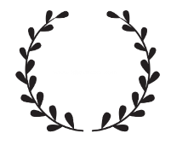

***Lời mở đầu***

Loài chó, một trong những người bạn đồng hành trung thành của con người, đã luôn đồng hành và chia sẻ tình cảm với chúng ta suốt hàng ngàn năm. Với tính đáng yêu, trung thành, và khả năng cảnh báo động nguy hiểm, chó không chỉ là một người bạn, mà còn là một thành viên quan trọng trong gia đình.

Chúng em mong muốn làm một sản phẩm đầy ý nghĩa - thiết kế poster 3D với chủ đề "Bảo vệ Chó". Trong dự án này, chúng tôi đã tạo ra một loạt các poster 3D sáng tạo, nhằm tôn vinh sự trung thành và tình yêu mà con người dành cho những người bạn bốn chân của họ.

Thông qua việc sử dụng công nghệ thiết kế 3D hiện đại và sự sáng tạo không giới hạn, chúng tôi hy vọng rằng những tác phẩm nghệ thuật này sẽ thúc đẩy ý thức về việc bảo vệ và yêu thương động vật, đặc biệt là chó, trong một thế giới đang trải qua nhiều thách thức về quyền của họ.

Hãy cùng chúng em khám phá những poster 3D này và tận hưởng sự kết hợp giữa nghệ thuật và thông điệp nhân đạo, nhằm tạo nên một cộng đồng nhạy bén với vấn đề bảo vệ động vật và xây dựng một môi trường thân thiện hơn cho chó và tất cả các loài trên hành tinh này.

Mục lục:

**Phần 1:**

1. Lý do chọn đề tài
2. Mục tiêu đề tài
3. Phạm vi nghiên cứu
4. Phương pháp nghiên cứu

**Phần 2:**

1. **CƠ SỞ LÍ THUYẾT**
2. Tìm hiểu về 3D và các khái niệm cơ bản về thiết kế Poster 3D:
3. Định nghĩa thiết kế 3D.
4. Lý thuyết về ánh sáng và chất liệu
   1. Ánh sáng
   2. Chất liệu
5. Mô hình học
   1. Khái niệm
   2. Các loại mô hình học
6. Nguyên tắc thiết kế
7. Xây dựng Poster thông qua phần mềm Blender và một số phần mềm khác.
8. Phần mềm Blender là gì?
9. Các công cụ trực quan, điêu khắc 3D
10. **CƠ SỞ THỰC TIỄN**
11. Ý tưởng
12. Lên ý tưởng
13. Phác thảo
14. Mô tả sản phẩm
15. Quy trình thiết kế
16. Nhân vật
17. Nền
18. Hiệu ứng
19. Render
20. Hiệu chỉnh lần cuối bằng phần mềm Adobe Photoshop và một số phần mềm khác
21. Giới Thiệu về Adobe Photoshop
22. Quy trình thực hiện
23. **PHÂN TÍCH KẾT QUẢ**
24. Ghi chú
25. Phân tích kết quả
26. Xác định điểm mạnh và điểm cần cải thiện
27. Học hỏi và áp dụng cho tương lai

**Phần 3:**

KẾT LUẬN

TÀI LIỆU THAM KHẢO

**PHẦN 1: GIỚI THIỆU CHUNG**

1. **Lí do chọn đề tài**

Tình trạng động vật bị giết hại hiện nay đang có chỉ số gia tăng, trong khi loài động vật trung thành và gần gũi với con người là chó cũng đang bị đe dọa. Đối với nước Việt Nam, ăn thịt chó đã tồn tại trong lịch sử văn hóa ẩm thực của một số vùng, đặc biệt là ở các vùng miền núi và miền bắc. Thực tế này có thể được lý giải bằng nhiều yếu tố lịch sử và văn hóa khác nhau. Trong những năm gần đây, ý thức về quyền động vật và phản đối việc ăn thịt chó đã tăng lên ở một số phần của xã hội Việt Nam. Các tổ chức bảo vệ động vật và cá nhân đã chủ động làm việc để tạo sự nhận thức và thay đổi tư duy của người dân về việc này.

Nhóm đã chọn đề tài “Chó là bạn” với mong muốn về việc thay đổi thái độ và tạo sự nhận thức về việc ăn thịt chó vẫn đang đối mặt với nhiều thách thức và tranh cãi. Poster này giúp nâng cao nhận thức về tầm quan trọng của việc bảo vệ chó, đồng thời khuyến khích mọi người xem chó không chỉ là vật nuôi mà là bạn đồng hành, cần được yêu thương và tôn trọng.

Thông qua poster, nhóm mong muốn có thể truyền đạt thông điệp về chó là người bạn đáng yêu, trung thành với con người.

1. **Mục tiêu đề tài**

* ***Mục tiêu 1:*** Tìm hiểu về thiết kế Poster
* ***Mục tiêu 2:*** Xây dựng thiết kế poster 3D bằng phần mềm Blender

1. **Phạm vi nghiên cứu**

* Đối tượng nghiên cứu: Poster
* Khách thể: 3D
* Phạm vi: Tất cả mọi người

1. **Phương pháp nghiên cứu**

* Phương pháp *nghiên cứu tài liệu*
* Phương pháp *nghiên cứu thực nghiệm*

**PHẦN 2: NỘI DUNG ĐỀ TÀI**

1. **CƠ SỞ LÍ THUYẾT**
2. **Tìm hiểu về 3D và các khái niệm cơ bản về thiết kế Poster 3D:**
3. **Định nghĩa thiết kế 3D**

* Thiết kế 3D là một quá trình sáng tạo và kỹ thuật sử dụng công nghệ 3D để tạo ra các mô hình và hình ảnh ba chiều có sự thể hiện độ sâu và chi tiết, thay vì chỉ có hai chiều như trong thiết kế 2D. Nó bao gồm việc tạo ra và thiết kế các đối tượng, không gian, hoặc cảnh quan 3D sử dụng các phần mềm và công cụ đặc biệt để tạo ra các hình ảnh, hoặc mô hình có thể được sử dụng trong nhiều lĩnh vực khác nhau.
* Thiết kế 3D có nhiều ứng dụng rộng rãi trong nhiều lĩnh vực, bao gồm điện ảnh và truyền hình, kiến trúc và xây dựng, trò chơi video, thiết kế sản phẩm, trải nghiệm thực tế ảo, y học, giáo dục, và nhiều lĩnh vực khác. Qua đó, nó giúp tạo ra các mô hình kỹ thuật số, hoặc hiển thị không gian 3D, cung cấp cơ hội cho người sáng tạo khám phá và truyền tải thông điệp, ý tưởng hoặc sản phẩm một cách trực quan và thuyết phục.
* Sự khác biệt chính giữa 2D và 3D nằm ở chiều sâu và cách chúng hiển thị thông tin. Trong không gian 2D, ta chỉ có thể thấy được chiều rộng và chiều cao, giống như trên một bức tranh hoặc màn hình máy tính phẳng. Điều này tạo ra những hình ảnh phẳng và không có độ sâu thực sự. Trong khi đó, không gian 3D mở rộng chiều sâu, cho phép ta tạo ra các đối tượng và mô hình có chiều sâu thực sự, có thể nhìn từ nhiều góc độ khác nhau. Điều này làm cho đối tượng 3D trở nên ví dụ như thực tế hơn và có khả năng tạo ra trải nghiệm trực quan và tương tác mạnh mẽ hơn.

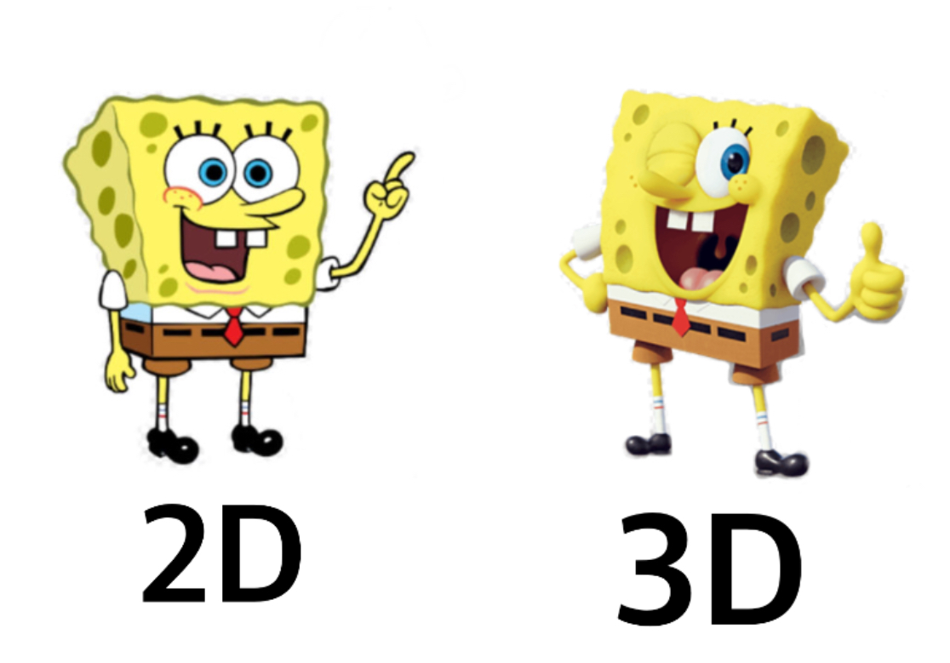

* Thiết kế 3D đóng vai trò quan trọng trong nhiều lĩnh vực khác nhau và là một phần quan trọng của thị trường ngày nay, đóng góp vào sự phát triển và sáng tạo trong nhiều lĩnh vực.

1. **Lí thuyết ánh sáng và chất liệu**
   1. **Ánh sáng**

* Ánh sáng mô phỏng:

Đây là quá trình sử dụng các nguồn sáng ảo để chiếu ánh sáng lên các đối tượng 3D. Các nguồn sáng có thể được xác định bằng cách xác định vị trí, mạnh yếu, và màu sắc của chúng. Quá trình này giúp tạo ra các hiệu ứng ánh sáng, bóng đổ, và phản xạ trên bề mặt các đối tượng.

* Loại ánh sáng (Light Types):

Có nhiều loại ánh sáng khác nhau, bao gồm ánh sáng điểm (point light), ánh sáng mô phỏng mặt trời (sunlight), ánh sáng khu vực (area light), ánh sáng dẫn (spotlight), và nhiều loại khác. Mỗi loại ánh sáng có tính chất và ứng dụng riêng.

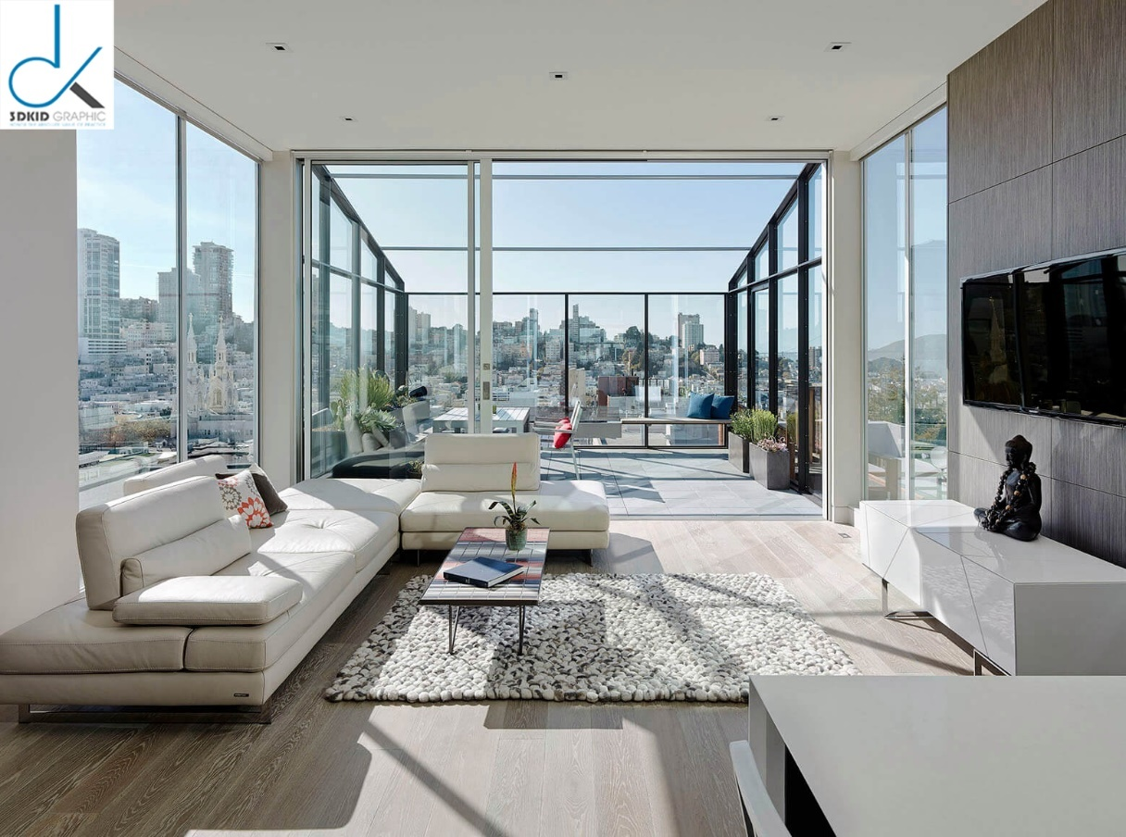

*Ánh sáng tự nhiên*

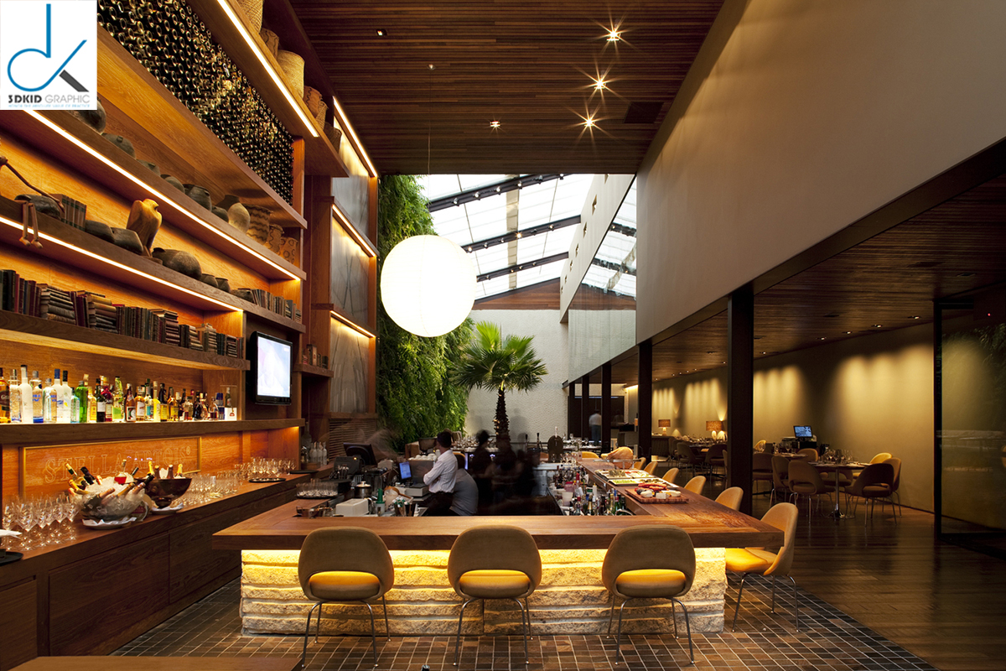

*Ánh sáng nhân tạo*

* Góc chiếu (Angle of Incidence):

Góc mà ánh sáng chiếu vào bề mặt của một đối tượng ảnh hưởng đến cách ánh sáng phản xạ và được hấp thụ. Ánh sáng chiếu vuông góc sẽ tạo ra hiệu ứng sáng và ánh sáng yếu hơn khi chiếu theo góc nghiêng.

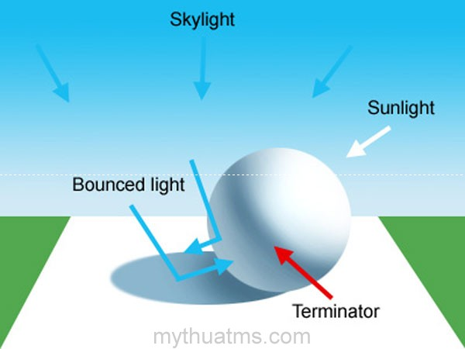

* Hiệu ứng ánh sáng (Lighting Effects):

Ánh sáng trong thiết kế 3D có thể tạo ra nhiều hiệu ứng, bao gồm bóng đổ, ánh sáng mờ, sáng chói, và hiệu ứng lens flare.

* 1. **Chất liệu**
* Chất liệu (Materials):

Chất liệu là cách mô hình 3D phản ánh ánh sáng và màu sắc. Chất liệu có thể được xác định bằng cách xác định các thuộc tính như màu sắc, độ bóng, độ mờ, và độ trong suốt. Một số chất liệu phổ biến bao gồm kim loại, gỗ, thủy tinh, và nhựa.

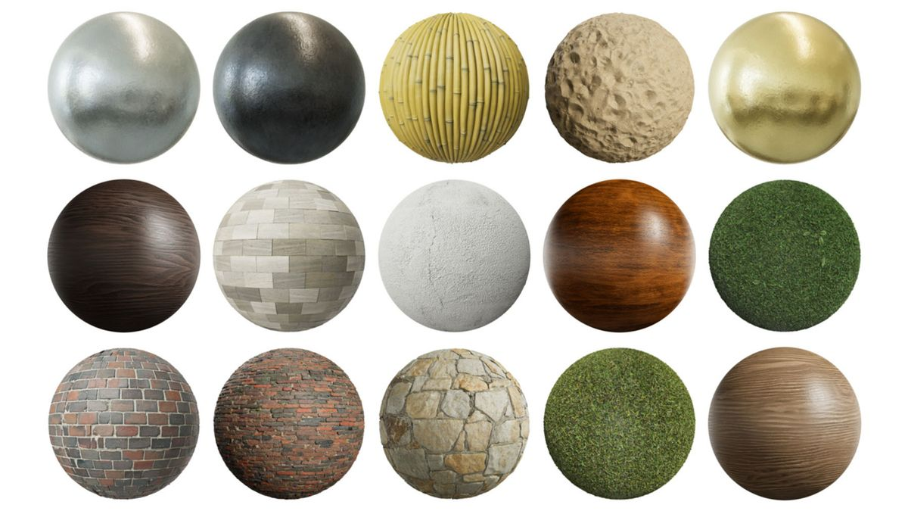

* Texture Mapping:

Texture mapping là việc áp dụng hình ảnh hoặc texture lên bề mặt của đối tượng 3D để tạo ra các chi tiết và hiệu ứng phức tạp hơn. Texture mapping giúp tạo ra các vết nứt, vân gỗ, hoặc các chi tiết như hình ảnh trên bề mặt đối tượng.

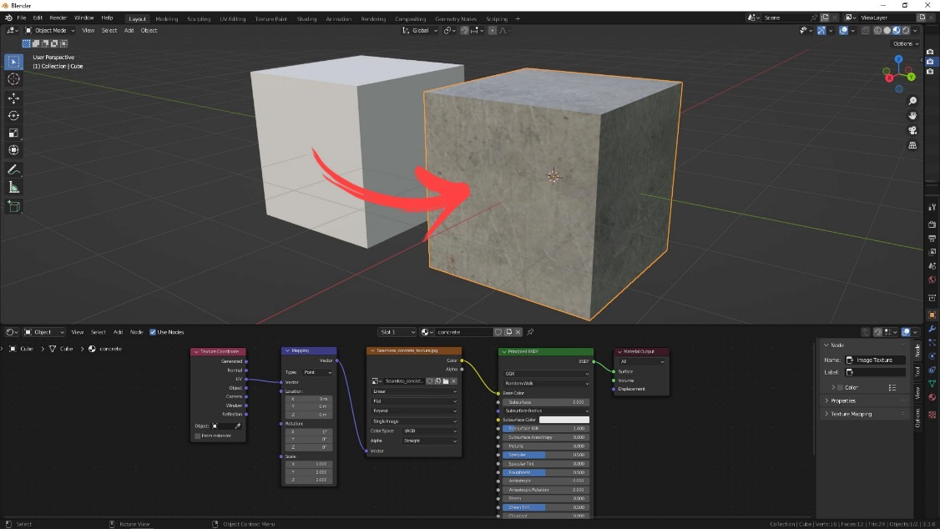

* Bump Mapping và Normal Mapping:

Các kỹ thuật này được sử dụng để tạo ra hiệu ứng độ sâu và chi tiết trên bề mặt mà không thay đổi hình dạng thực sự của đối tượng.

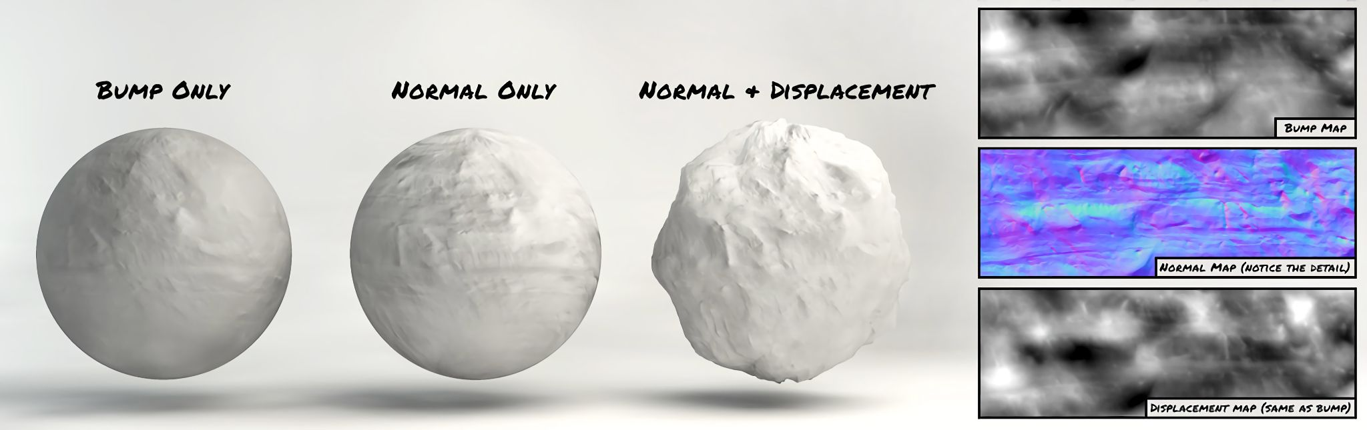

* Độ trong suốt và độ bóng (Transparency and Glossiness):

Độ trong suốt quyết định sự hiển thị của bề mặt qua lại ánh sáng, trong khi độ bóng quyết định độ bóng hoặc độ mờ của bề mặt.

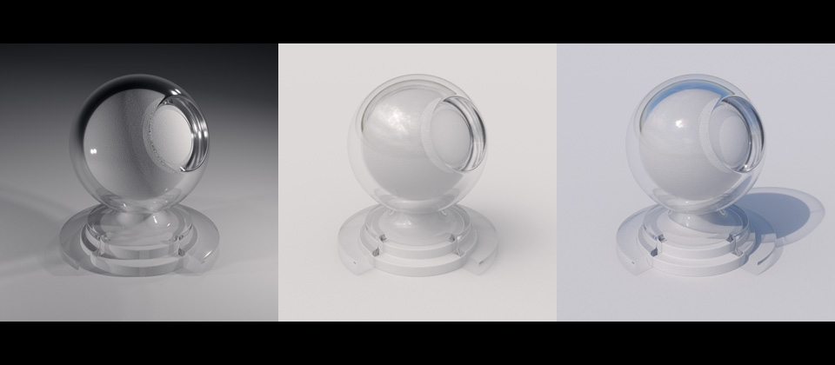

1. **Mô hình học**
   1. **Khái niệm**

Khối xây dựng mô hình 3D là một khái niệm trong thiết kế và mô hình hóa 3D để mô tả quá trình tạo ra mô hình 3D bằng cách kết hợp và xây dựng các phần tử cơ bản thành một cấu trúc phức tạp hơn.

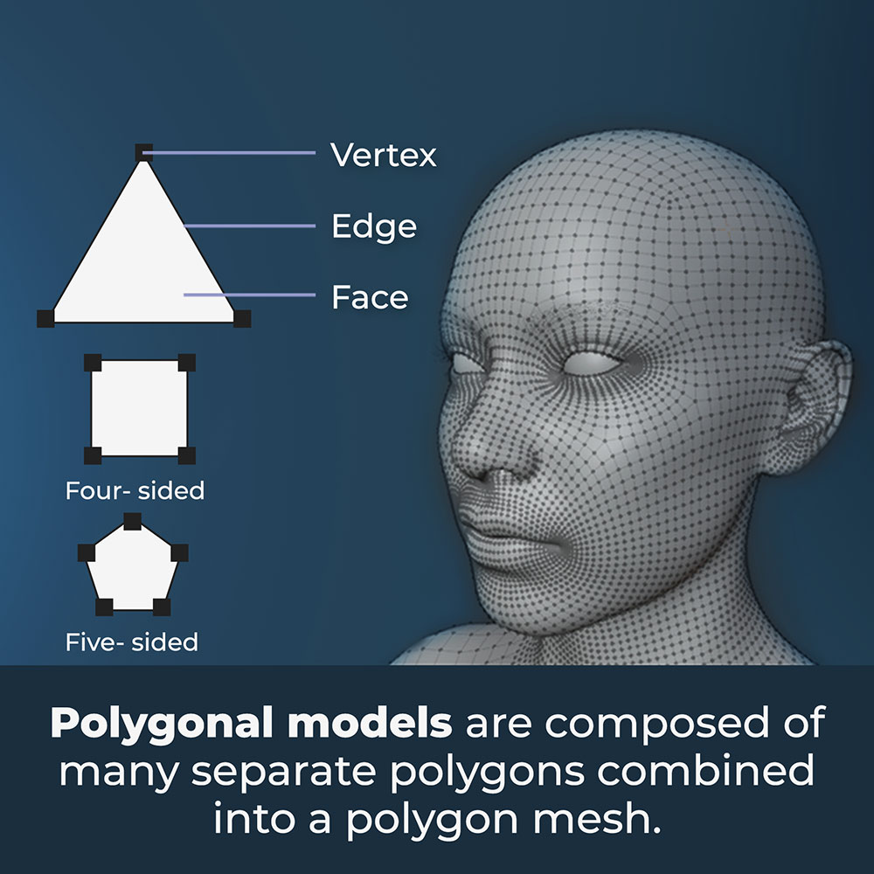

* Đỉnh - đơn vị nhỏ nhất của mô hình 3D (một điểm trong không gian)
* Bờ rìa - một đường được sử dụng để nối hai đỉnh. Hình dạng của đối tượng đạt được bằng cách thao tác các cạnh.
* Đa giác - một hình dạng được tạo thành với các đoạn thẳng kết nối. Các loại đa giác được xác định bởi mức độ của các góc và số lượng các cạnh.
* Mesh - một tập hợp các đa giác được kết nối trong các đỉnh, các cạnh và face của chúng. Một đối tượng 3D có thể bao gồm một hoặc nhiều 3D meshes.
* Face - một bộ phận lấp đầy khoảng trống giữa các cạnh và bao gồm các surface phẳng được che phủ của một mô hình. Đây là phần cơ bản nhất của polygon mesh.
  1. **Các loại mô hình**
* Rắn:

Mô hình rắn là kỹ thuật bạn sử dụng để tạo ra các hình dạng rắn chính xác về mặt hình học. Thiết kế mô phỏng không chỉ bên ngoài mà cả nội thất của mô hình khiến nó trở thành một trong những loại mô hình 3D phức tạp nhất.

* Mô hình hóa Surface:

Mô hình 3D Surface là một cách trình bày các đối tượng 3D rắn yêu cầu thao tác bên ngoài của mô hình 3D để xem đối tượng từ các góc độ khác nhau. Nó rất linh hoạt và cho phép các nhà lập mô hình tạo ra các đối tượng 3D với nhiều yêu cầu khác nhau.

* Điêu khắc kĩ thuật số:

[Điêu khắc kỹ thuật số](https://3dstudio.co/vi/3d-sculpting-software/) như tên cho thấy giống như điêu khắc thông thường nhưng trong môi trường kỹ thuật số. Các công cụ điêu khắc được sử dụng để thao tác với mesh bằng cách kéo, đẩy, véo và làm mịn surface của đối tượng. Lớp đầu tiên luôn bắt đầu với việc xác định các tính năng cơ bản của một đối tượng và tiến tới vẽ và tạo họa tiết để tạo ra một mô hình giống như thật hơn. Nó cho phép các nhà lập mô hình làm việc với meshes độ phân giải cao nhanh hơn và hiệu quả hơn để thêm vào nhiều chi tiết hơn.

* Tạo mô hình hộp:

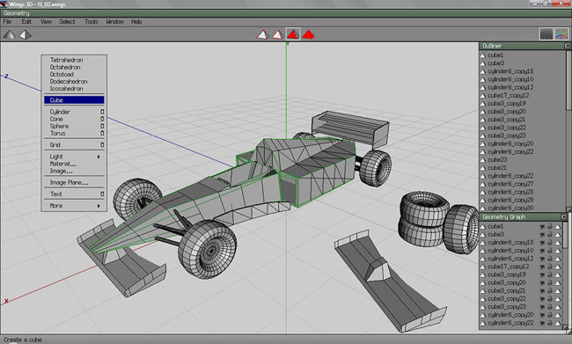

Khi bạn học cách tạo mô hình 3D, bạn không thể bỏ lỡ mô hình hộp là một trong những kỹ thuật tạo mô hình 3D đa giác phổ biến nhất. Nó bắt đầu với hình dạng ban đầu như một khối lập phương hoặc hình cầu được chế tác cho đến khi đạt được mô hình dự kiến. Trình mô hình làm việc trên một phần của đối tượng tại một thời điểm hoặc toàn bộ đối tượng. Quá trình tinh chỉnh và chia nhỏ tiếp tục cho đến khi mesh có độ phân giải thấp biến thành một đối tượng với đủ các chi tiết đa giác và giống với khái niệm mong muốn.

* Mô hình hóa cạnh:

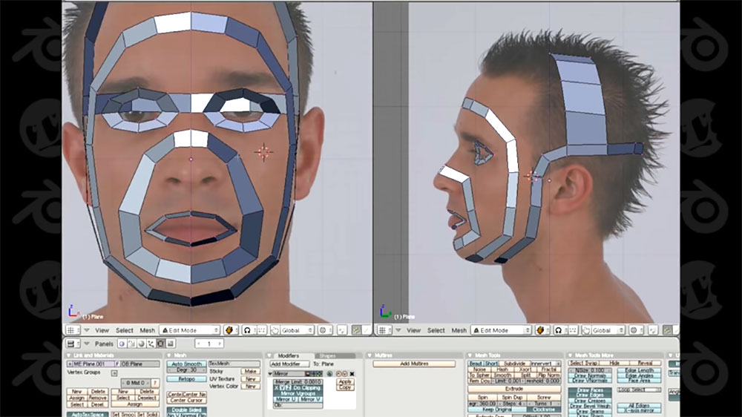

Vì một số meshes nhất định khó hoàn thành chỉ với việc tạo mô hình hộp, các nhà lập mô hình 3D sử dụng kỹ thuật tạo mô hình cạnh. Theo đó, các vòng đa giác được đặt dọc theo đường viền của một mô hình. Sau đó, các khoảng trống giữa chúng được lấp đầy để đạt được các hình thức mịn hơn.

Mặc dù nó cũng là một kỹ thuật mô hình đa giác, trong mô hình cạnh, đối tượng được xây dựng từng mảnh thay vì tinh chỉnh hình dạng cơ bản như trong mô hình hộp.

* NURBS:

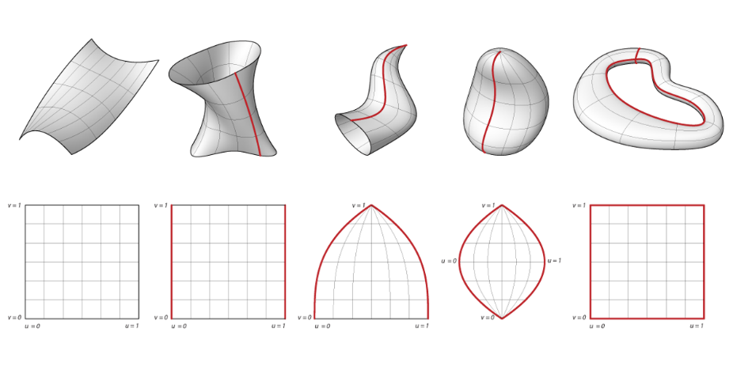

Mô hình Nurbs, một spline cơ sở hợp lý không đồng nhất, là một kỹ thuật tạo mô hình 3D không có đỉnh, cạnh, hoặc face và được sử dụng để tạo đường cong và surface. Thông thường, mô hình được tạo ra bằng một công cụ tương tự như bút bằng cách vẽ đường cong trong không gian 3D và điều khiển loạt tay cầm. Sau đó, các đường cong được đặt dọc theo các đường bao với sự tự động lấp đầy không gian giữa chúng hoặc xoay quanh trục trung tâm.

* Mô hình phân chia nhỏ:

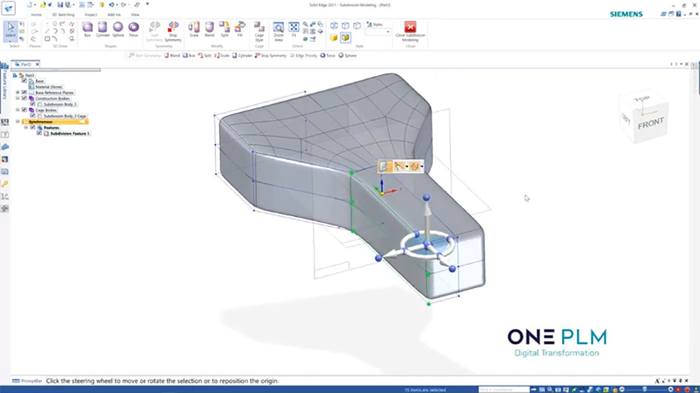

Kỹ thuật tạo mô hình 3D này là sự kết hợp giữa NURBS và mô hình đa giác, trong đó các mô hình đa giác được chia nhỏ thành các khu vực nhỏ hơn dễ xử lý hơn. Người lập mô hình có thể tinh chỉnh các khu vực được chia nhỏ nhất định và làm việc trên chúng dễ dàng hơn. Vì vậy, rất hợp lý khi chia nhỏ và tinh chỉnh đa giác nhiều lần nếu cần để có các chi tiết tốt hơn.

* NURMS:

Kỹ thuật làm mịn mesh hợp lý không đồng nhất được sử dụng để làm mịn mesh để đạt được các cạnh cong và tròn của một vật thể.

* Mô hình hóa thủ tục:

Việc tạo ra các vật thể và phong cảnh hữu cơ mà ở đó các biến thể và độ phức tạp là vô hạn là điều vô cùng khó, đặc biệt là vẽ bằng tay. Đó là lý do tại sao mô hình thủ tục Được sử dụng. Không giống như bất kỳ kỹ thuật nào khác trong danh sách này cho đến nay, mô hình 3D được tạo theo thuật toán bằng cách xác định các tham số nhất định. Sau khi tạo mô hình, người lập mô hình có thể điều chỉnh nó bằng cách thay đổi cài đặt.

* Mô hình dựa trên hình ảnh:

Các đối tượng 3D trong mô hình 3D có nguồn gốc từ các hình ảnh 2D tĩnh trong tự nhiên. Nó chủ yếu được sử dụng khi bạn có thời gian hoặc ngân sách hạn chế để tạo mô hình 3D hoàn chỉnh. Vì vậy, điều đó làm cho người mẫu dựa trên hình ảnh cực kỳ phổ biến trong ngành giải trí, phim nói riêng.

1. **Nguyên tắc thiết kế**

Nguyên tắc thiết kế poster là các quy tắc cơ bản và hướng dẫn để tạo ra một poster hấp dẫn, dễ đọc và hiệu quả trong việc truyền đạt thông điệp hoặc thúc đẩy một sự kiện, sản phẩm hoặc ý tưởng.

Ví dụ một số sản phẩm Poster 3D:

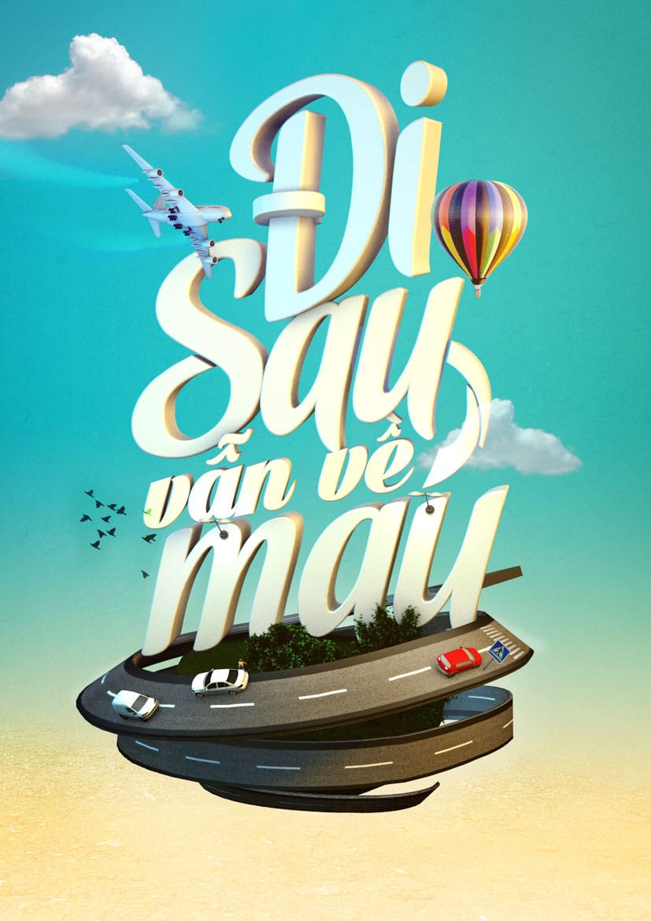

* Poster cần phải truyền đạt thông điệp một cách rõ ràng. Chữ viết phải dễ đọc, kích thước phù hợp, và sử dụng font chữ phù hợp để tạo sự đồng nhất trong thiết kế.
* Sử dụng màu sắc một cách hợp lý để tạo sự hấp dẫn và tạo ra cảm xúc phù hợp với thông điệp. Hãy tuân theo một bảng màu thống nhất để giữ cho poster có sự thống nhất.
* Sử dụng hình ảnh và đồ họa để minh họa và bổ sung cho thông điệp. Hình ảnh nên rõ ràng và phù hợp với chủ đề của poster.
* Xác định một sắp xếp tổ chức cho poster với các phần tử chính như tiêu đề, hình ảnh, văn bản chính, và thông tin liên hệ. Sắp xếp phải có thứ tự logic để người xem dễ theo dõi.
* Sử dụng điểm nhấn hoặc điểm trung tâm để thu hút sự chú ý của người xem. Điểm nhấn có thể là hình ảnh lớn, tiêu đề nổi bật hoặc màu sắc đặc biệt.
* Đảm bảo rằng thông tin về sự kiện hoặc sản phẩm được trình bày một cách ngắn gọn và hấp dẫn. Sử dụng các tiêu đề con, ngắn gọn và định dạng văn bản một cách hợp lý.
* Sử dụng hình ảnh có độ phân giải cao để đảm bảo rằng poster in hoặc hiển thị trên màn hình có chất lượng tốt.
* Tránh đặt quá nhiều thông tin trên poster. Tập trung vào thông điệp chính và chỉ định một số thông tin quan trọng nhất.
* Lựa chọn phông chữ phù hợp với chủ đề và mục tiêu của poster. Hãy tránh sử dụng quá nhiều phông chữ khác nhau.
* Trước khi xuất bản hoặc in, hãy kiểm tra kỹ lưỡng để đảm bảo không có lỗi chính tả, lỗi trong hình ảnh hoặc thiết kế.

1. **Xây dựng Poster thông qua phần mềm Blender và một số phần mềm khác.**
2. **Phần mềm Blender là gì?**



* Blender là một phần mềm 3D mã nguồn mở mạnh mẽ và đa năng, được sáng tạo và phát triển bởi cộng đồng toàn cầu. Với khả năng tạo ra các mô hình 3D, hoạt họa, hiệu ứng hình ảnh, và thậm chí là trò chơi video, Blender đã trở thành một trong những công cụ phổ biến nhất trong lĩnh vực thiết kế 3D và đồ họa máy tính. Điều đặc biệt là Blender hoàn toàn miễn phí và hỗ trợ trên nhiều nền tảng, cho phép những người sáng tạo, nghệ sĩ và nhà phát triển thể hiện sự sáng tạo của họ trong thế giới 3D một cách dễ dàng và tiết kiệm. Điều này đã làm cho Blender trở thành một công cụ quan trọng trong ngành công nghiệp điện ảnh, trò chơi video, thiết kế sản phẩm và nhiều lĩnh vực sáng tạo khác.
* Ngoài tính miễn phí, Blender còn nổi bật với tính năng đa nền tảng và đa nhiệm, hoạt động trên các hệ điều hành phổ biến như Windows, macOS và Linux. Điều này mang lại sự linh hoạt lớn cho người dùng trong việc lựa chọn môi trường làm việc.

*Một số sản phẩm nổi tiếng từ Blender:*

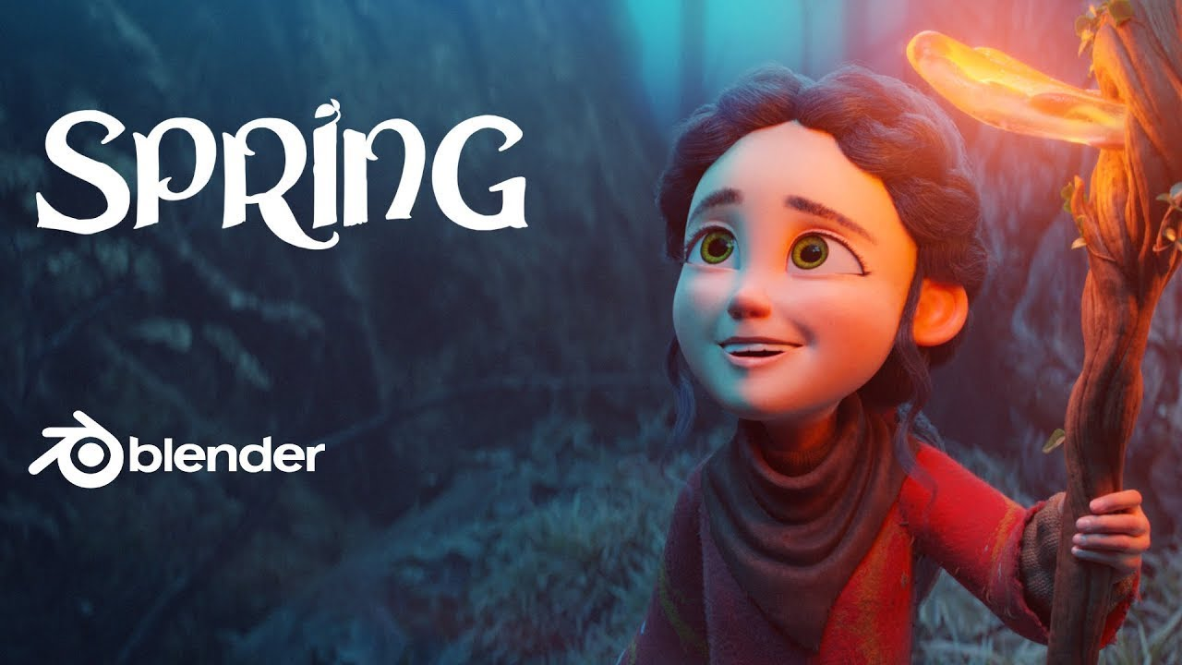

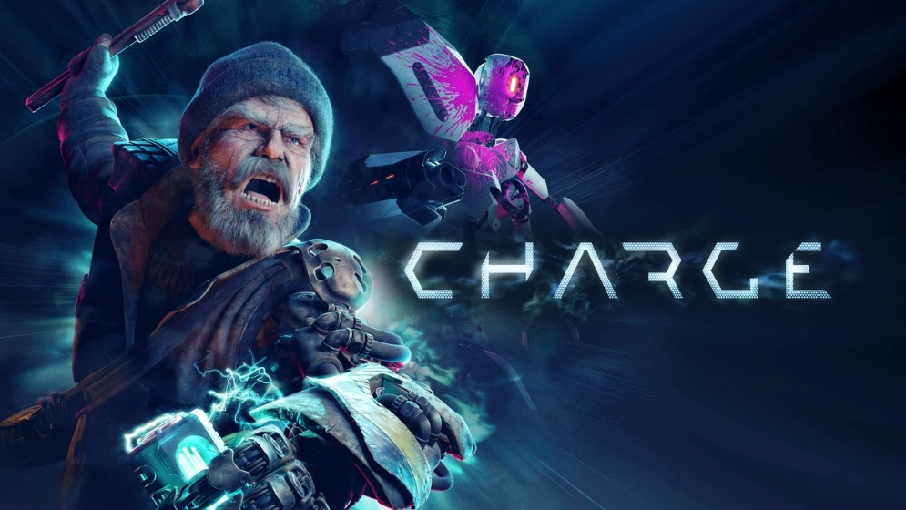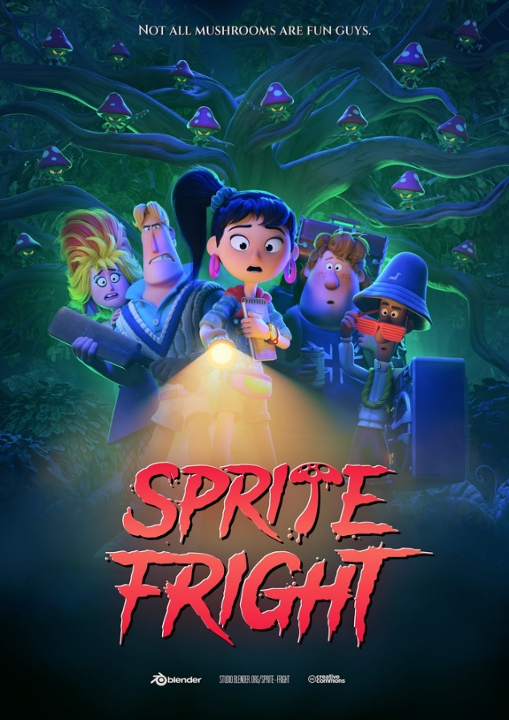

1. **Các công cụ trực quan, điêu khắc 3D**

* Tính năng có thể được xem là điểm mạnh của Blender đó chính là phần mềm sẽ đem đến cho người dùng các công cụ tạo hình, điêu khắc 3D. Tính năng tạo hình thì nó sẽ tương tự như các phần mềm khác, nhưng tính năng điêu khắc sẽ khiến cho bạn kinh ngạc khi với những tính năng như đẩy, kéo lưới, ...
* Tính năng điêu khắc sẽ giúp bạn tạo hình sản phẩm có độ chính xác và chi tiết cao, tương tự như sản phẩm của các nghệ sĩ điêu khắc. Bên cạnh đó, bạn có thể chuyển đổi giữa các tính năng tạo hình và điêu khắc chỉ với một lệnh nhanh.
* Phần mềm còn giúp người dùng tạo hiệu ứng kỹ xảo một cách chuyên nghiệp. Các thao tác thực hiện vô cùng đơn giản, bạn sẽ nhập cảnh thô, theo dõi cảnh, tạo lớp phủ, theo dõi sự chuyển động hiệu ứng kỹ xảo 3D, sau đó thì chỉnh sửa để hình ảnh được chân thực hơn.

Nhược điểm: Sở hữu nhiều chức năng, tuy nhiên không có chức năng nào thật sự chuyên sâu và nổi bật đặc biệt so với những phần mềm khác. Không phù hợp với những mục đích đòi hỏi tính chuyên nghiệp gắt gao như kinh doanh và thương mại.

1. **CƠ SỞ THỰC TIỄN**
2. **Ý tưởng**
3. **Lên ý tưởng**

Việt Nam là nước ăn thịt chó nhiều thứ 2 thế giới với 5 triệu con chó được làm thịt và tiêu thụ mỗi năm. Chó ở Việt Nam dùng làm thịt thường là chó cỏ không phải các loại chó cảnh vì được cho là vừa đắt vừa không ngon.

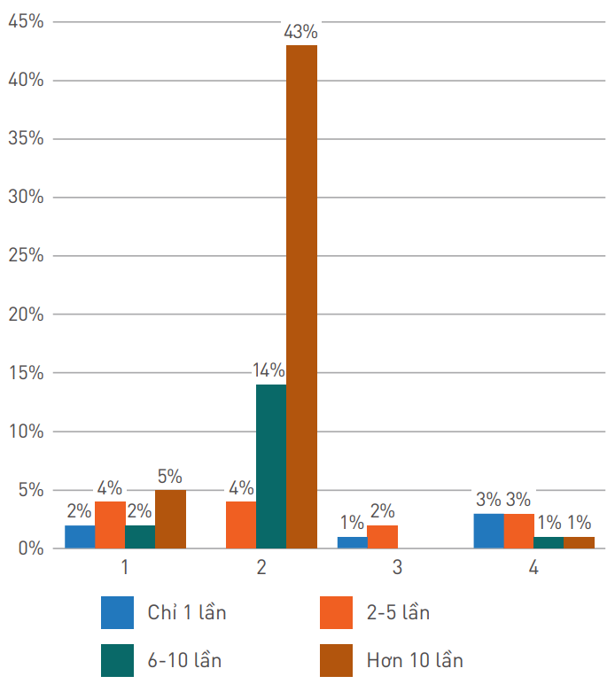

*Số lần ăn thịt chó vào mèo của cư dân tại TP HCM và Hà Nội*

Ở Việt Nam vẫn chưa có luật bảo vệ động vật mạnh mẽ như một số nước khác, Vấn nạn giết mổ chó để lấy thịt vẫn còn tồn tại nhiều ở số vùng, dẫn đến tình trạng trộm chó, đánh đập, trong khi chó là một cánh tay đắc lựuc trung thành giúp đỡ con người.

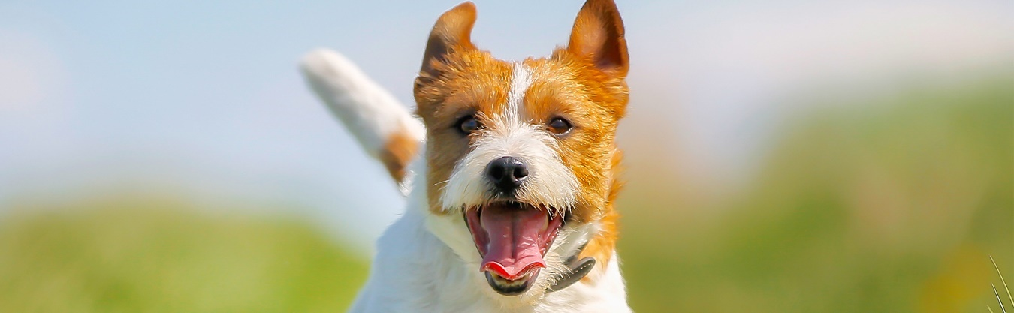

Ý tưởng cho poster với hình ảnh một chú chó con ở trên cánh đồng cỏ hoa là một biểu tượng tuyệt vời cho tình yêu và sự bảo vệ đối với thú cưng của chúng ta. Hình ảnh chó con mang lại cảm giác trong trắng và vô tội, tôn vinh sự ngây thơ và trung thành của loài chó. Nhóm sử dụng hình ảnh chó con thay vì chó trưởng thành vì một phần muốn gợi lên tính dễ thương, ngây ngơ và vô tội. Chúng cũng giống như một đứa trẻ muốn được khao khát tình yêu của con người. Cánh đồng cỏ hoa tươi sáng tạo ra một bầu không khí vui vẻ và hạnh phúc, ám chỉ đến cuộc sống tự do và hạnh phúc mà chúng ta mong muốn mang đến cho các thành viên bốn chân trong gia đình.

Thông điệp "Chó là bạn" trên poster là một lời kêu gọi đơn giản nhưng mạnh mẽ, nhấn mạnh sự quan trọng của việc chúng ta cần bảo vệ và yêu thương chó cũng như tất cả các động vật. Ý tưởng này kết hợp giữa nghệ thuật và thông điệp nhân đạo, nhấn mạnh mối quan hệ đặc biệt mà con người chia sẻ với chó và trách nhiệm của chúng ta trong việc chăm sóc và bảo vệ họ. Poster này hứa hẹn sẽ thúc đẩy ý thức và hành động tích cực trong việc bảo vệ động vật và tạo ra một thế giới tốt đẹp hơn cho tất cả các loài.

1. **Phác thảo**
2. **MÔ TẢ SẢN PHẨM**
3. **Quy trình thiết kế**

* Mở phần mềm Blender

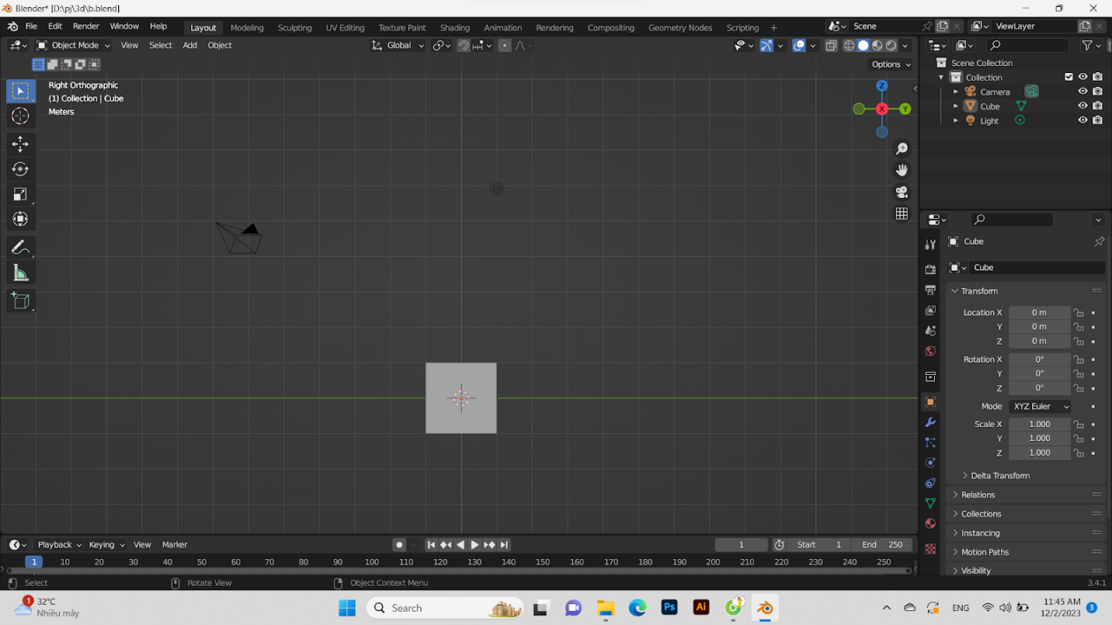

* Nhấn Shift A để thêm ảnh.

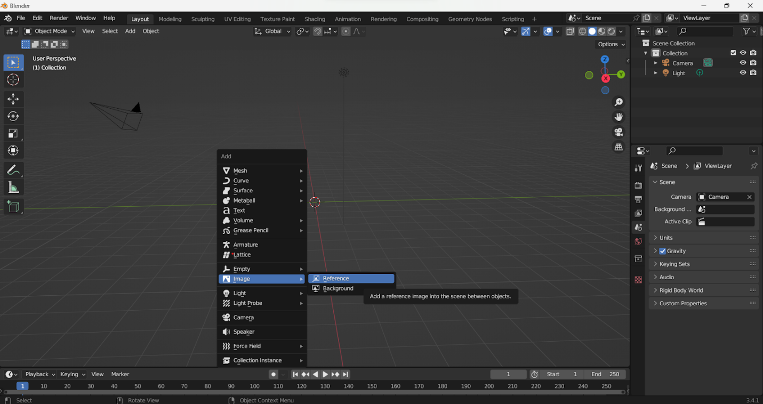

* Lựa chọn một hình ảnh phù hợp để thêm vào
* Lần lượt thêm ảnh muốn tạo hình vào trên trục y và trục x

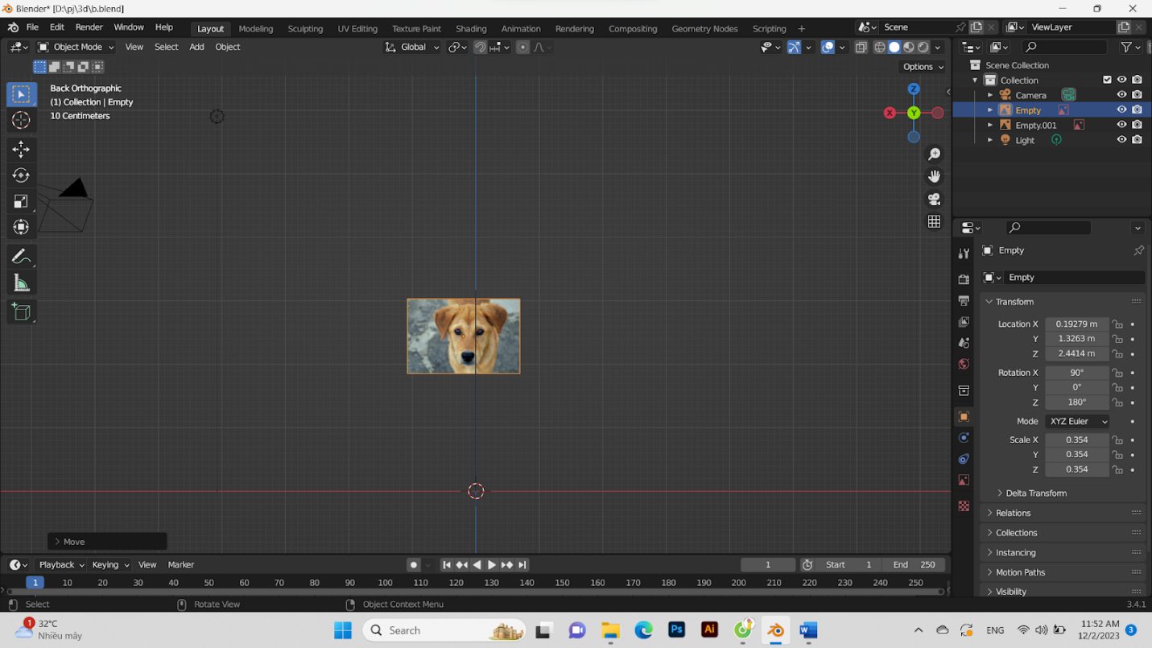

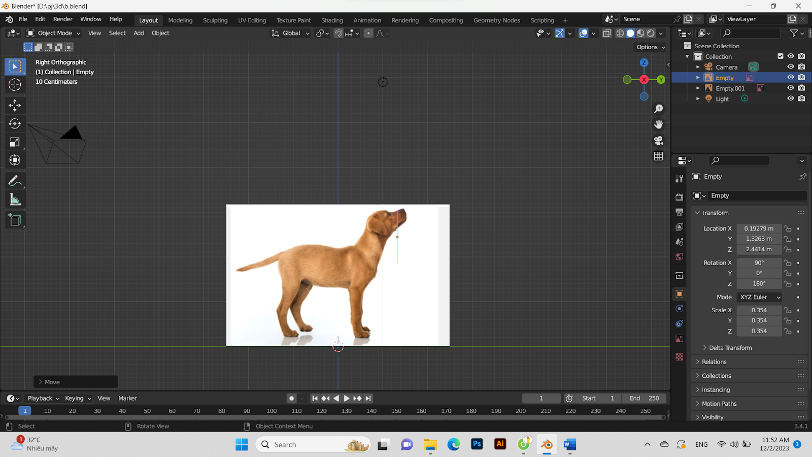

* Nhấn Shift A để thêm một mặt phẳng vuông

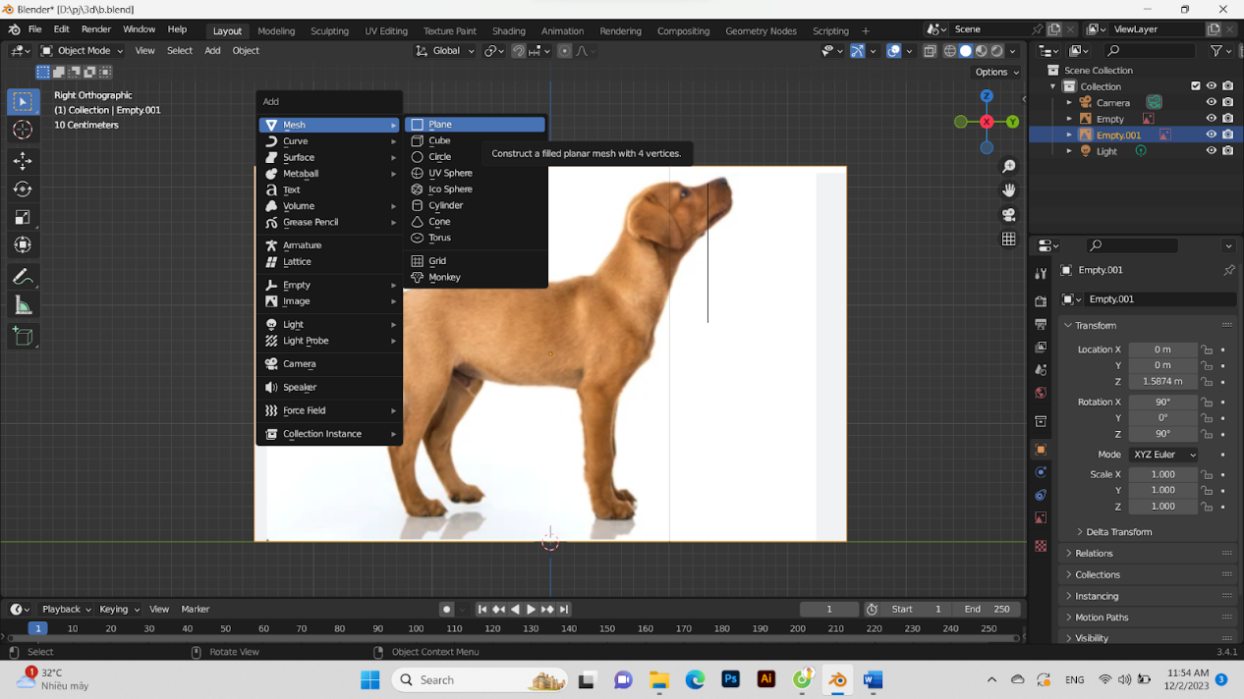

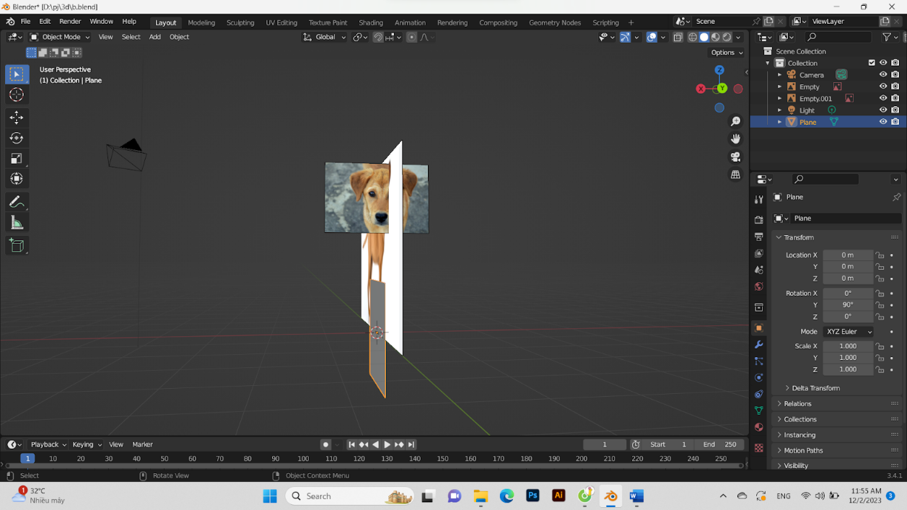

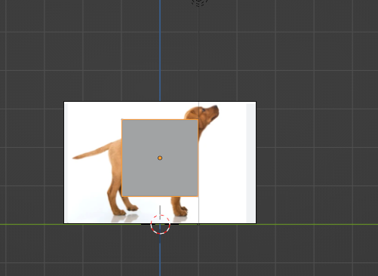

* Nhấn Tab để chuyển thành chế độ edit mode, nhấn S để phóng to thu nhỏ mặt phẳng, phím G và lia chuột để di chuyển mặt phẳng, điểm neo hoặc đường thẳng đã chọn.

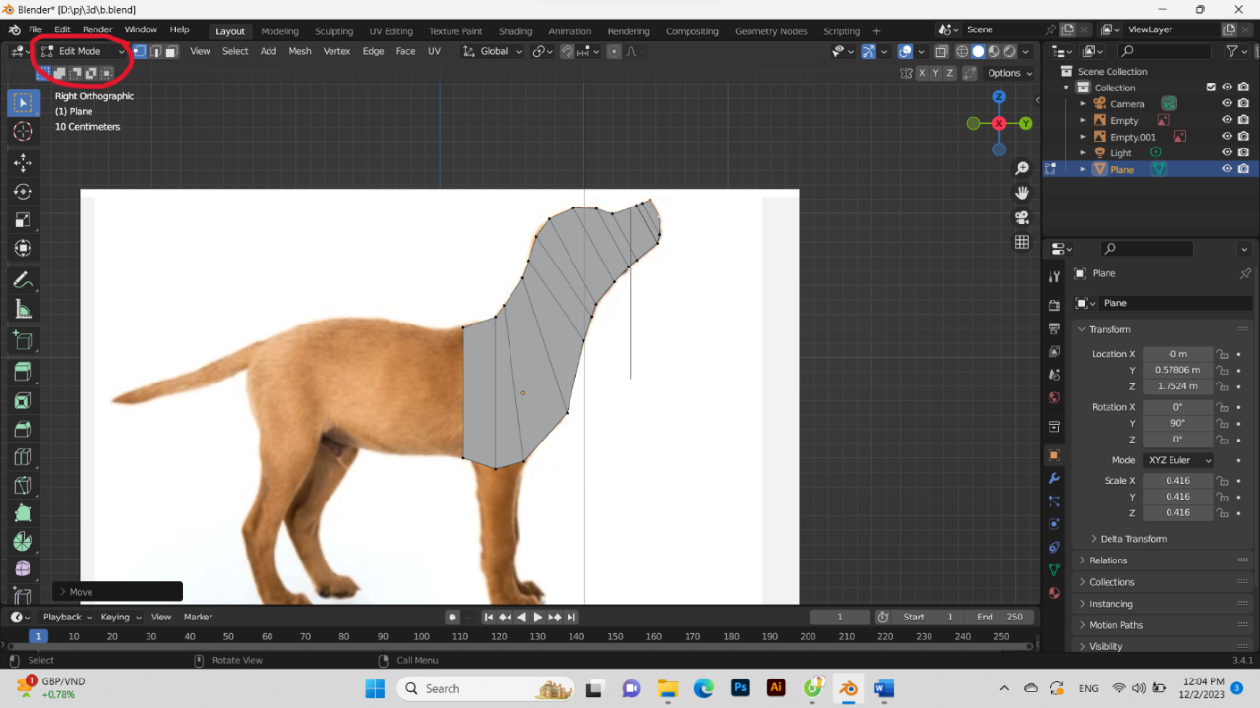



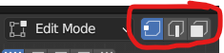z

* 3 vùng này lần lượt là chế độ chọn điểm neo, đường thẳng, mặt phẳng giữa các điểm neo.
* 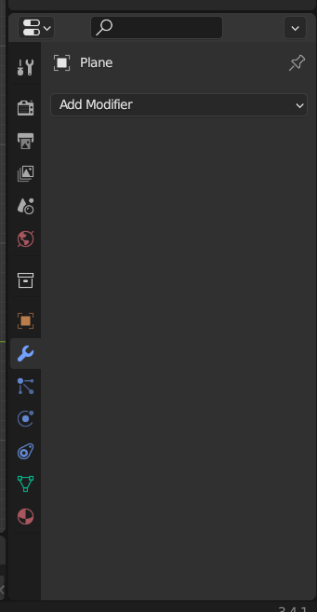Nhấn phím E để tạo ra mặt phẳng khác từ các điểm đã chọn, phím R để xoay mặt phẳng. Tạo hình cho mặt phẳng giống với hình mẫu muốn làm.
* Sau khi tạo xong mặt phẳng thì chọn chế độ Modifier ở phía bên phải màn hình
* Chọn Mirror để tạo thêm 1 mặt phẳng đối xứng với mặt phẳng mình đã làm, ở chế độ này thì khi mình thao tác trên 1 mặt phẳng thì mặt còn lại sẽ được làm giống như bên kia cho 2 mặt phẳng giống nhau. Chế độ này giúp cho tạo hình trở nên cân bằng đối xứng với nhau mà không cần thao tác căn chỉnh.

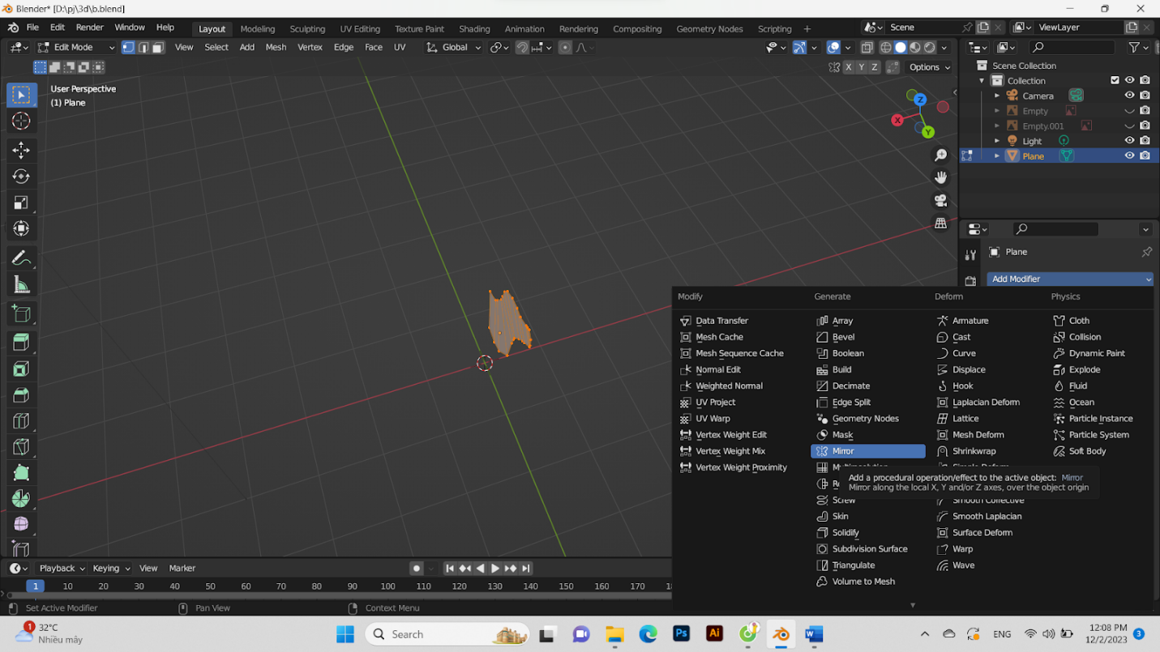

* X Y Z lần lượt là mặt đối mong muốn trên trục X Y Z

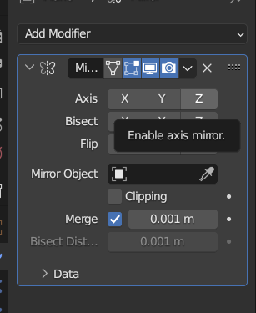

Ví dụ: xoay các trục theo hướng mình muốn để có thể thuận tiện trong việc quan sát.

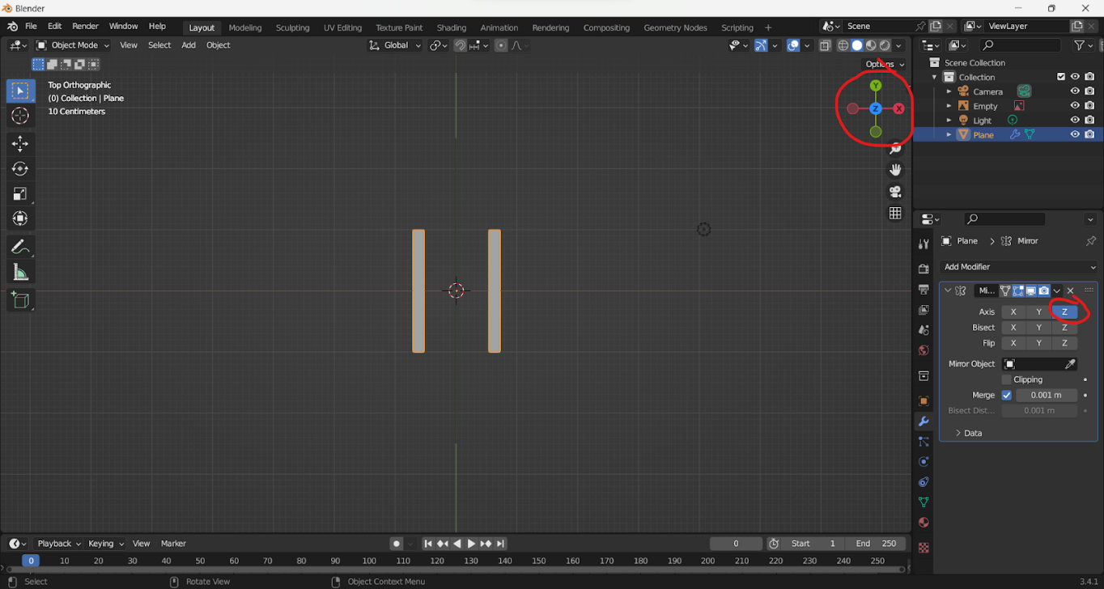

* Chọn cliping để ngăn không cho mặt phẳng chính và bản sao không xuyên qua nhau. Nhấn phím E để tạo độ dày cho mặt phẳng theo như hình mẫu.

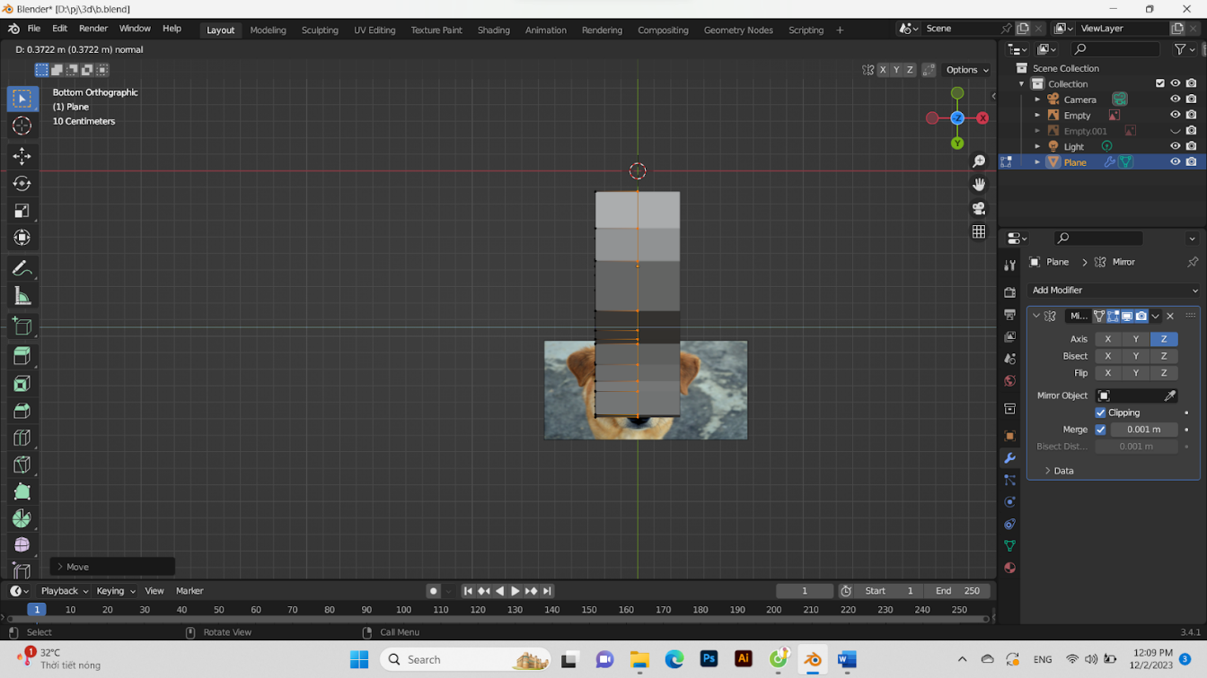

* Nhấn Ctrl R để chia mặt phẳng ra thành nhiều mặt phẳng nhỏ để dễ dàng canh chỉnh. Căn chỉnh các điểm neo sao cho tạo hình giống với mình mẫu chú chó nhất.

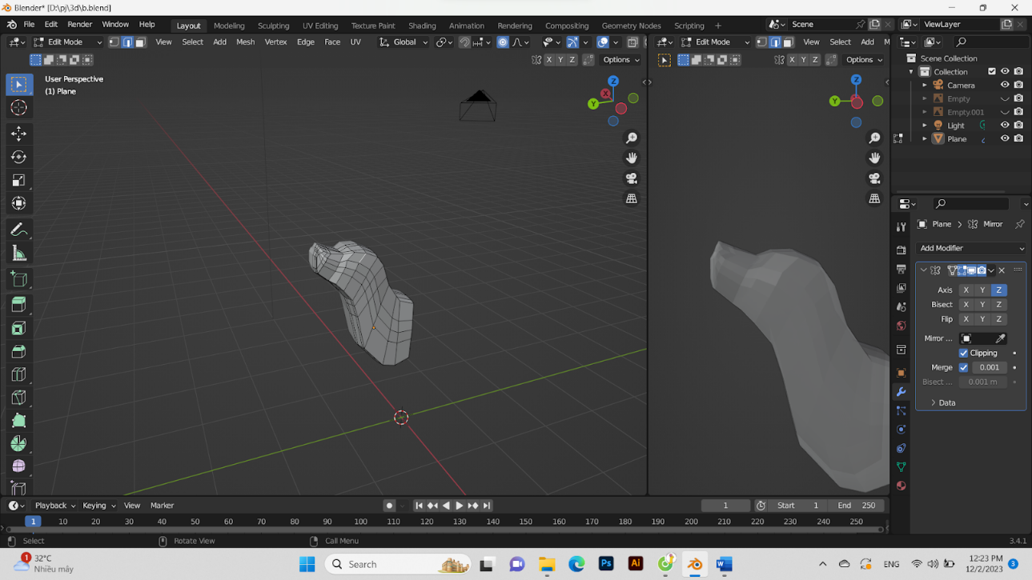

* Tạo khối cầu để làm mắt cho chú chó.

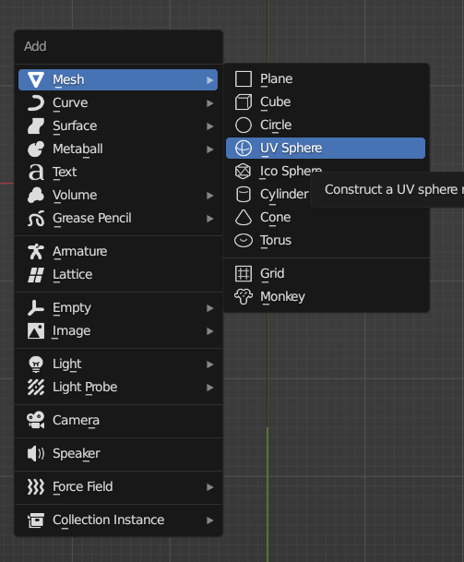

* Tạo 2 khối cầu để làm mắt cho chú chó. Khi mình tạo 1 bên do đang trong chế độ mirror nên bên còn lại tự động xuất hiện thêm 1 khối cầu đối xứng.

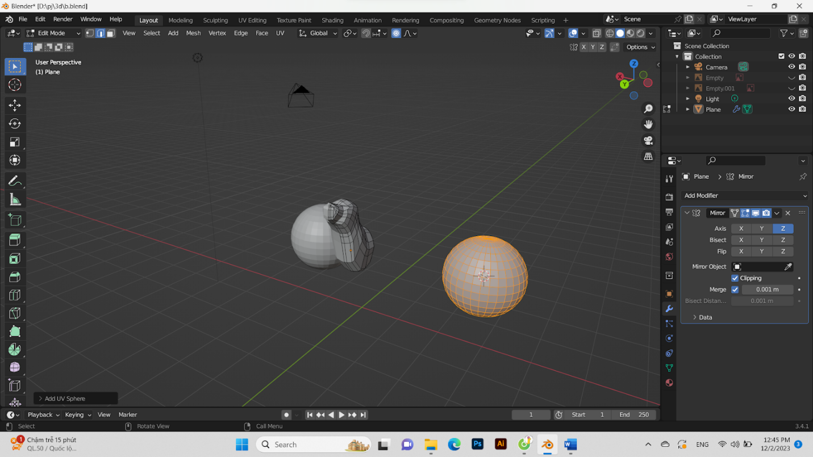

* Sau khi thấy cân bằng thì làm tiếp tai chó.

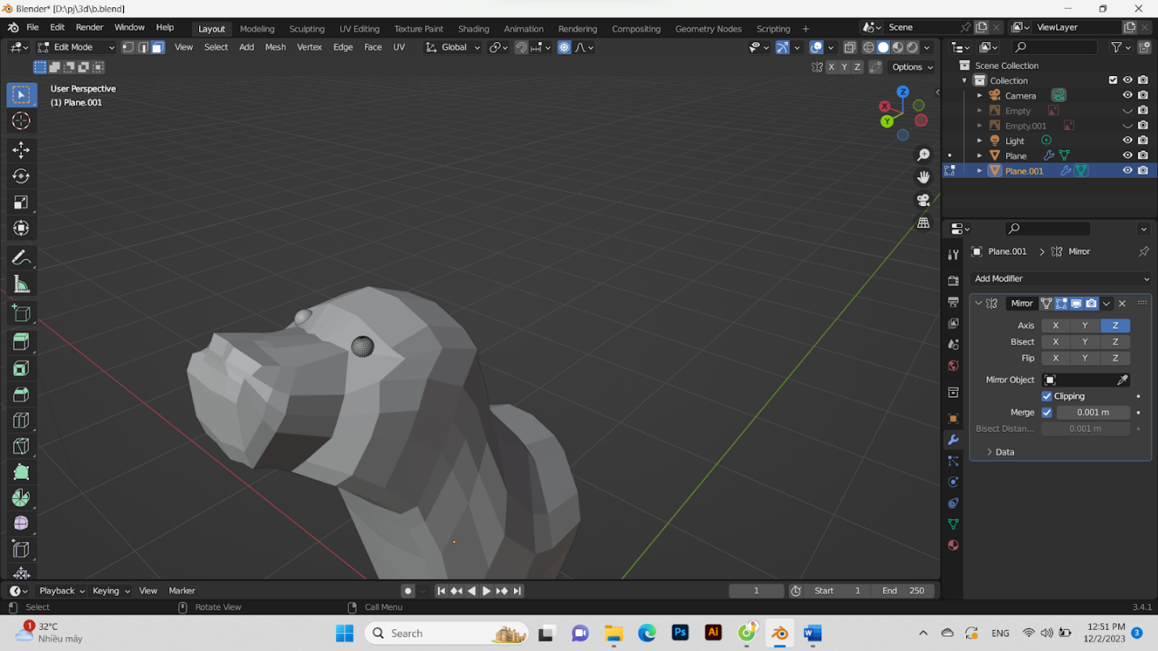

* Tạo hình tai chó.

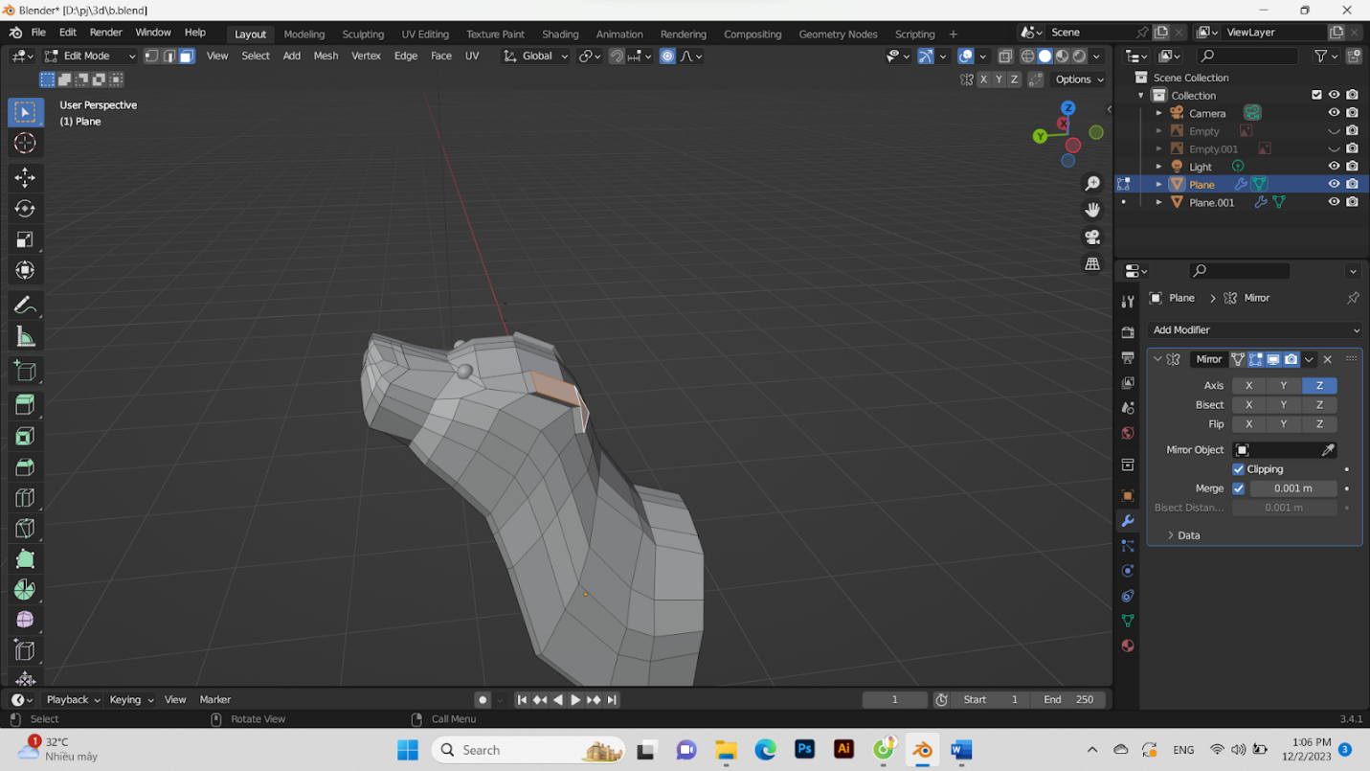

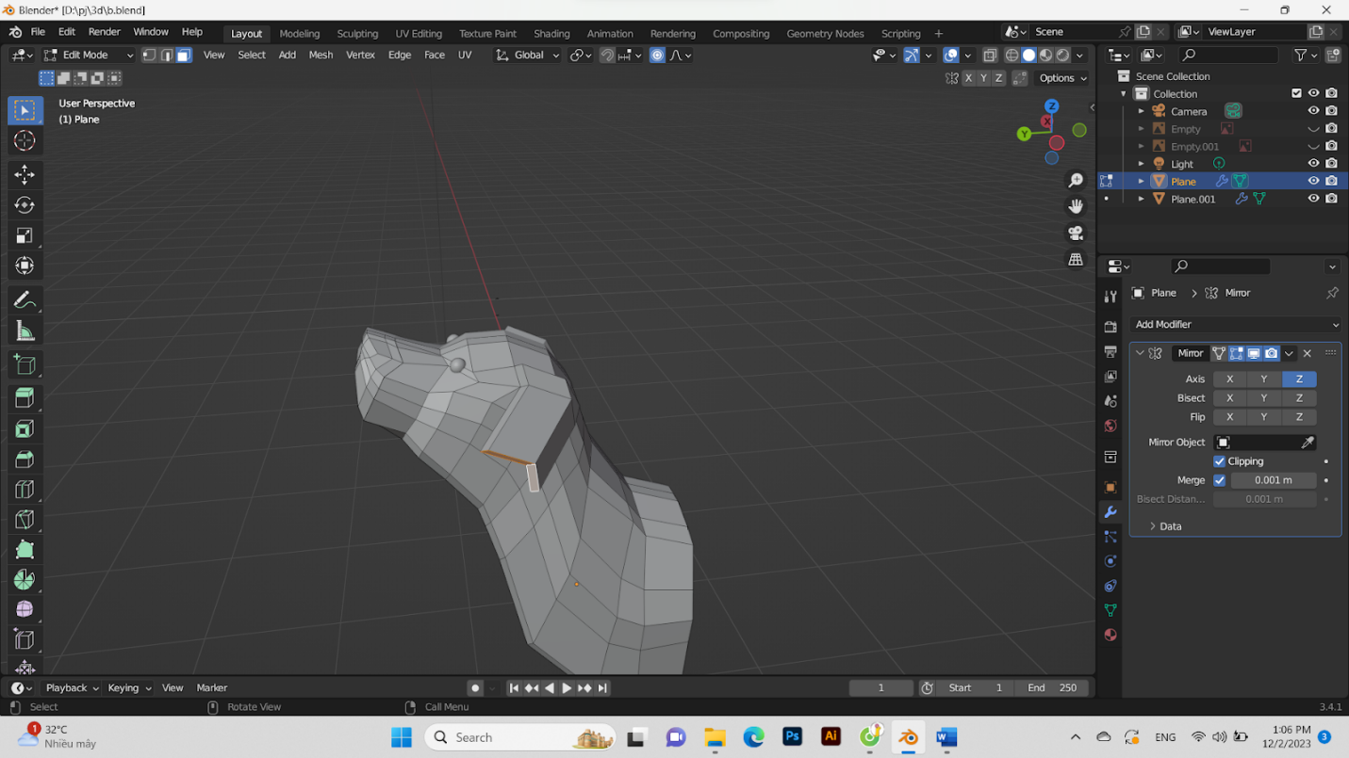

* Canh các góc để chắc chắn các bộ phận đều cân bằng ở mỗi góc độ.

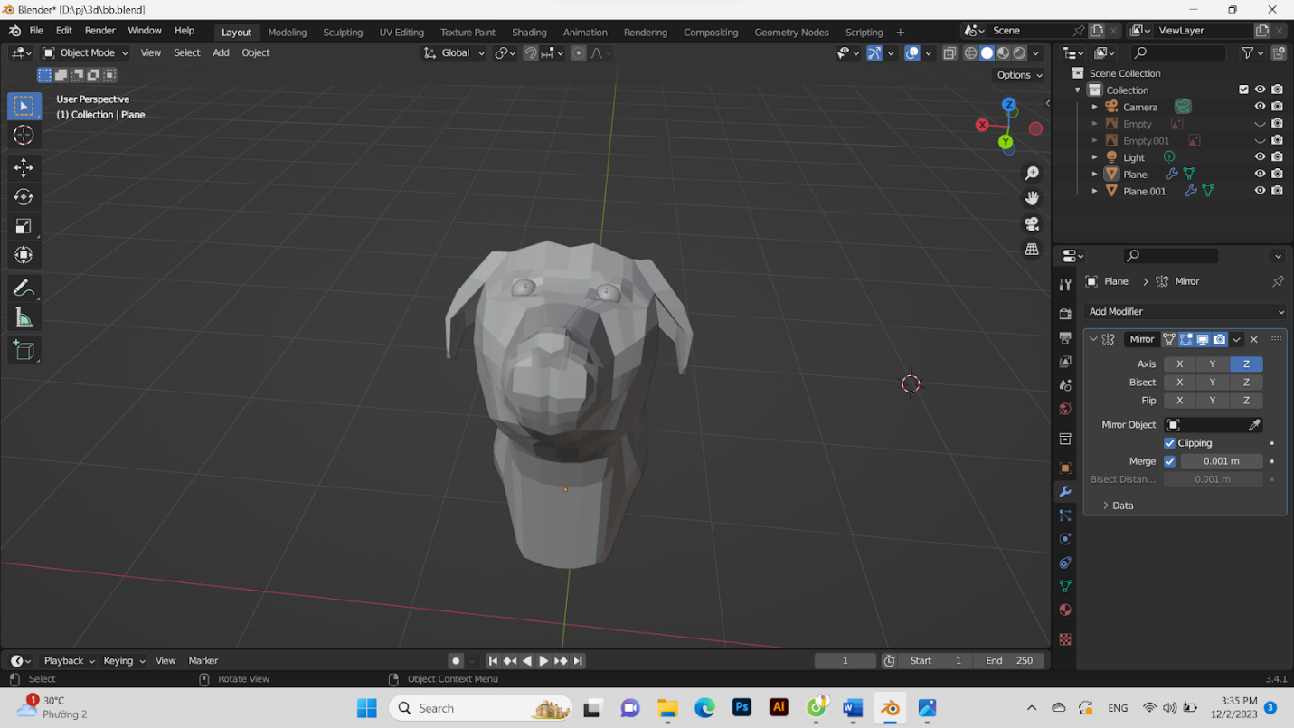

* Chọn thêm chế độ Subdivision Surface để chia nhỏ các mảng mặt phẳng ra dựa trên hệ số dưới mà không ảnh hưởng đến cấu trúc của tạo hình.

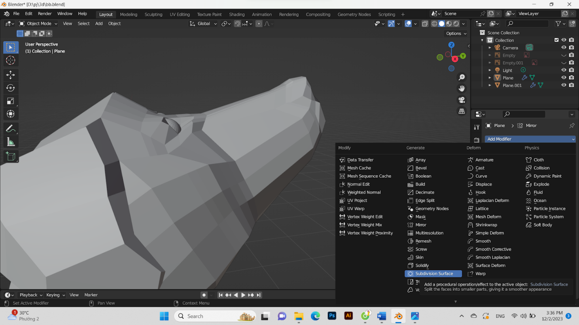

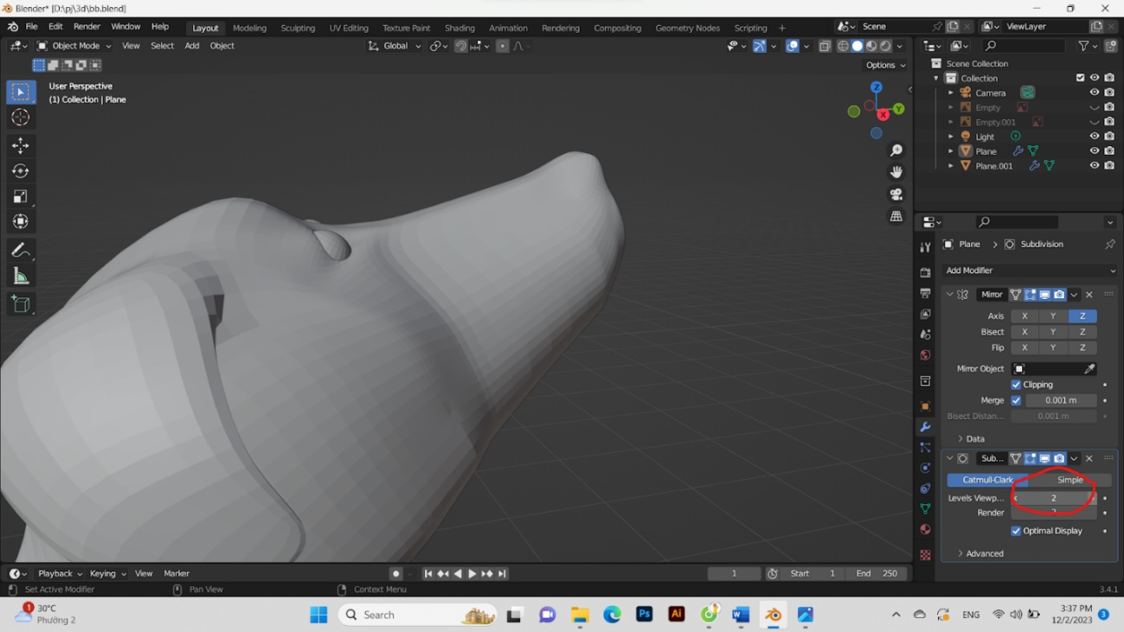

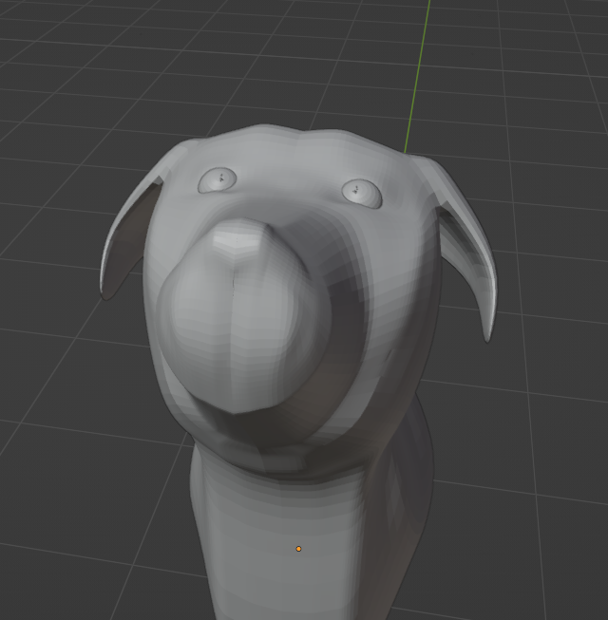

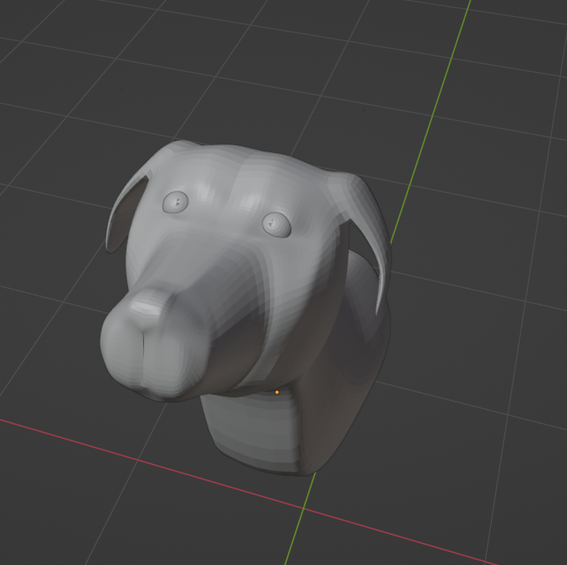

* Chọn Auto Smooth để làm mịn mặt phẳng.

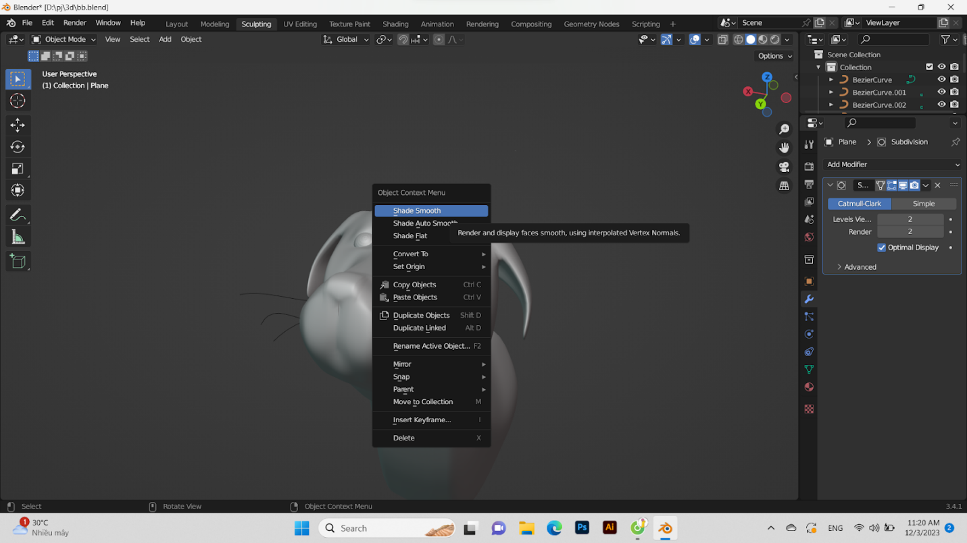

* Tạo thêm các đường cong để làm ria cho chó.

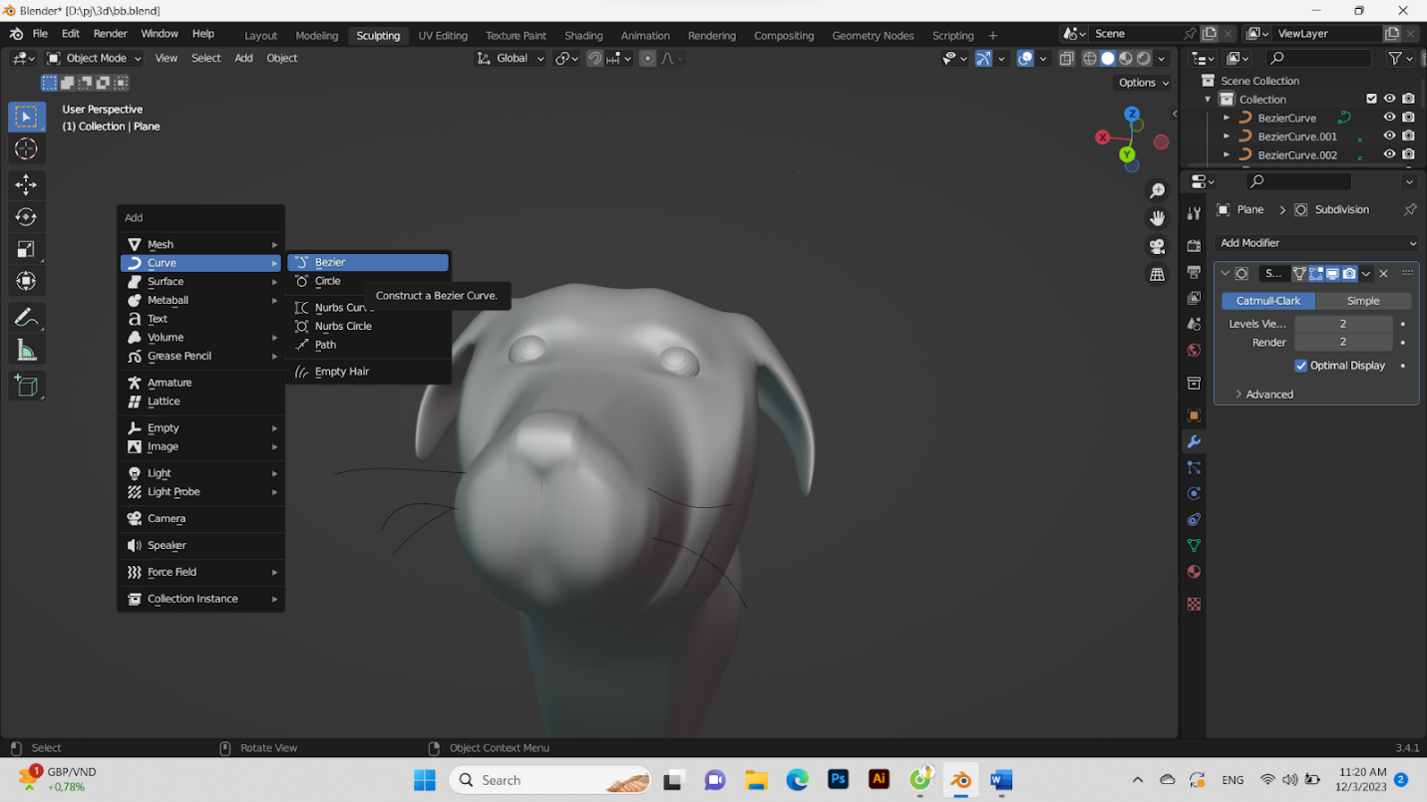

* Tiếp đến là tô màu cho nhân vật:

Chia màn hình ra làm 3 cho dễ thao tác bằng cách chuột phải vào rìa chọn vectical split hoặc horizontal split kéo chuột để chia ngang hoặc chia dọc màn hình.

Màn hình sẽ được chia làm 3 như hình bên dưới:

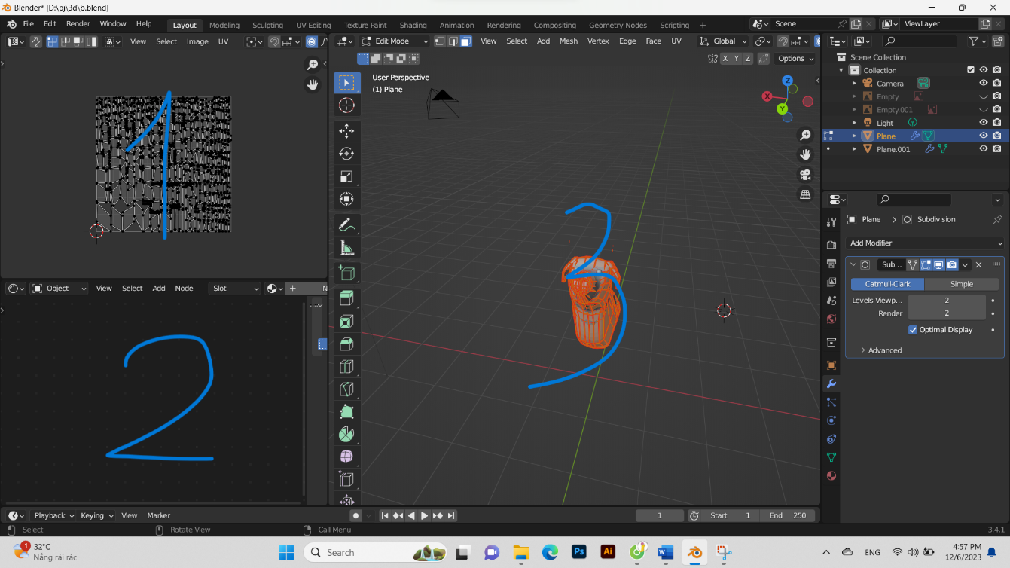

* Ở màn hình thứ 1 góc bên trái ta chọn UV Editor

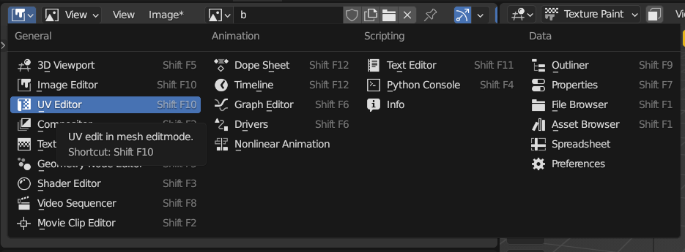

* Màn hình 2 chọn chế độ

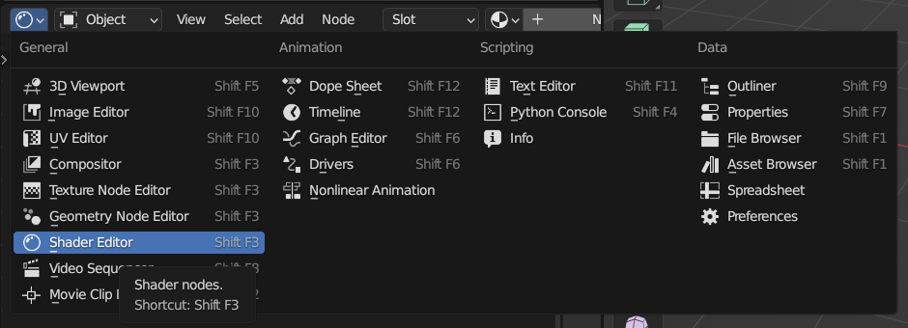

* Còn màn hình 2 chọn new material.

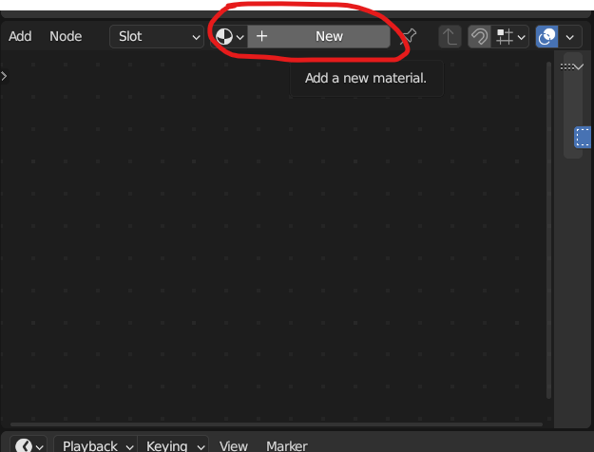

* Sẽ xuất hiện như trong hình bên dưới.

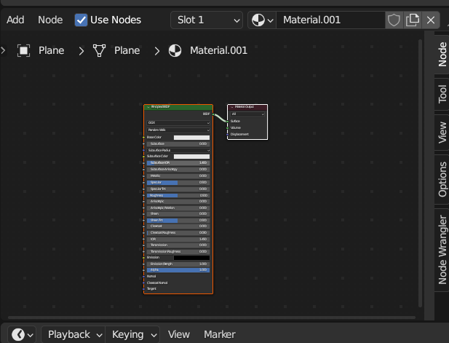

* Sau đó, nhấn Shift A để tạo một node mới như bên dưới

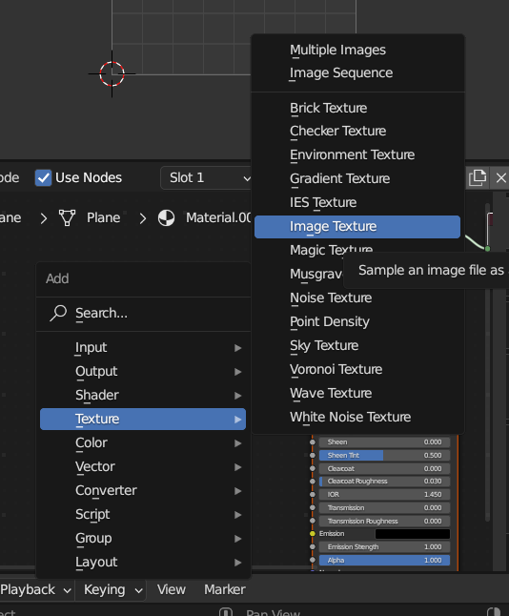

* Ta nối 2 điểm lại với nhau để liên kết rồi nhấn new để tạo một hình mới.

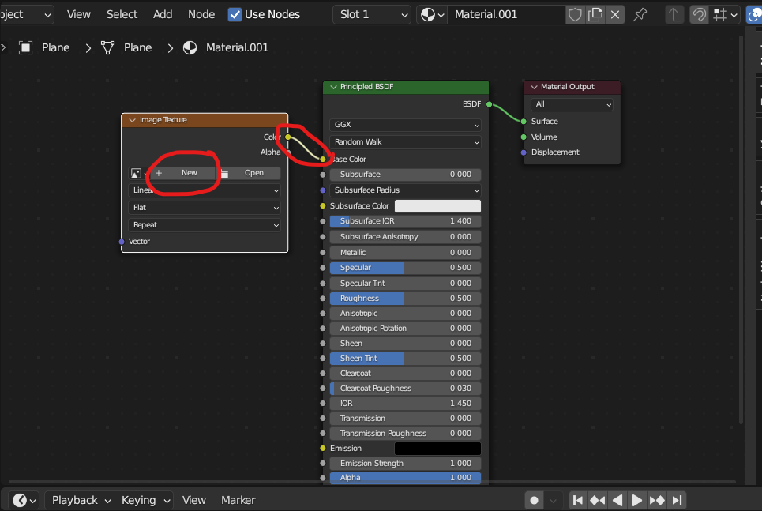

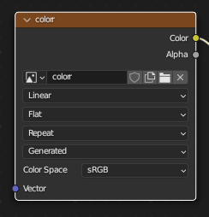

* Đặt tên cho hình, sau đó ở phía màn hình 1 ta chọn hình mới tạo khi nãy để tô màu.

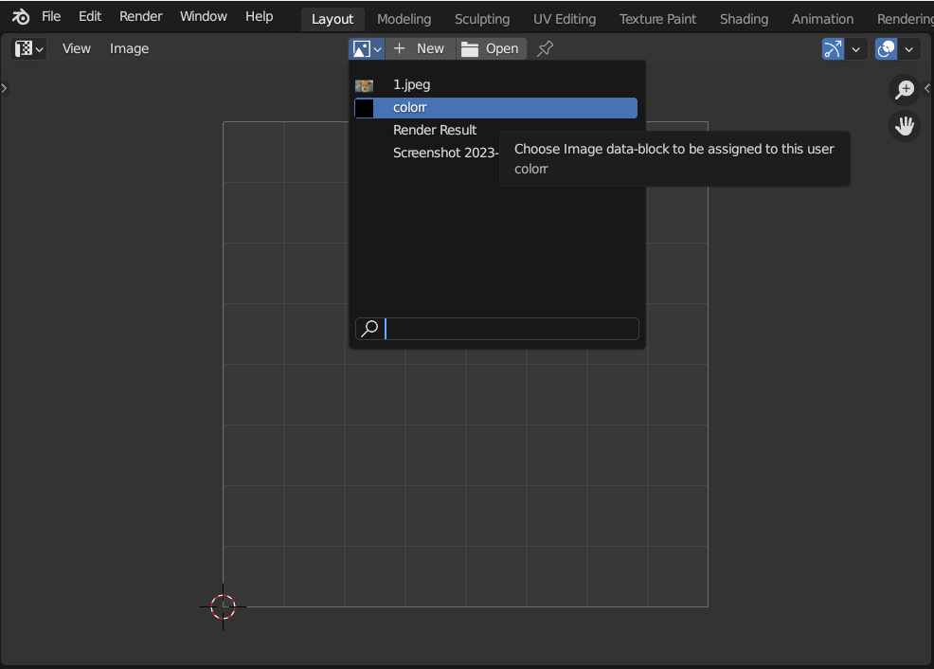

* Màn hình 3 chọn chế độ edit mode nhấn phím A để chọn tất cả sau đó chọn edge-> mark seam.

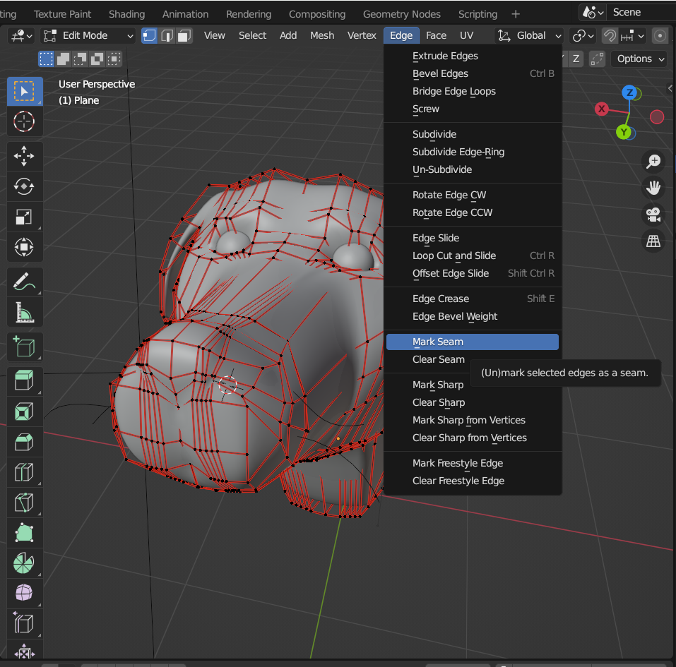

* Nhấn phím U chọn Unwrap.

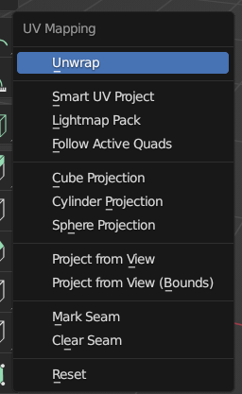

* Phía màn hinh bên phải chọn chế độ UV edittor.
* Chọn texture paint.

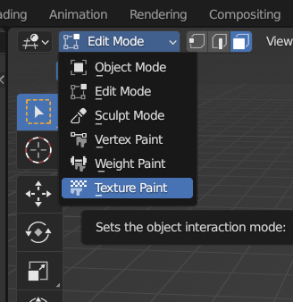

* Ta được hình sau:

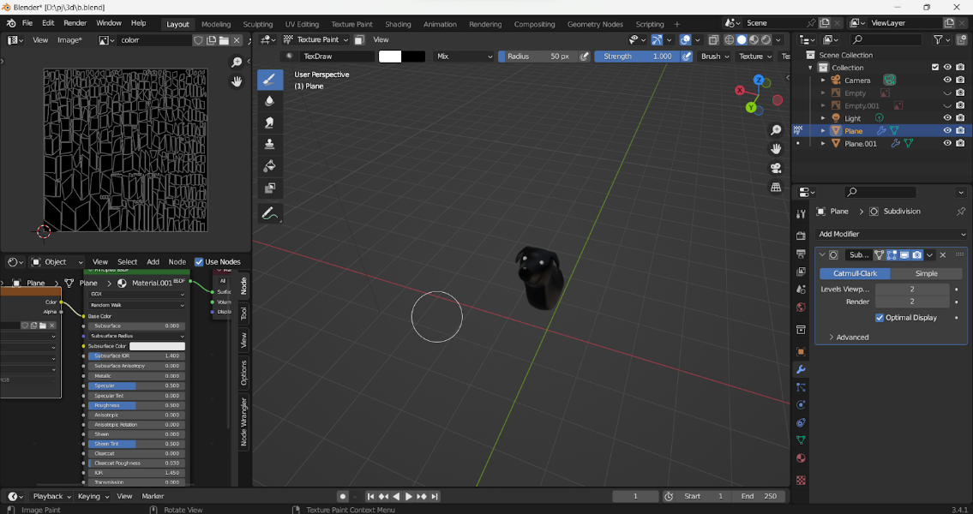

* Sau đó tiến hành tô màu

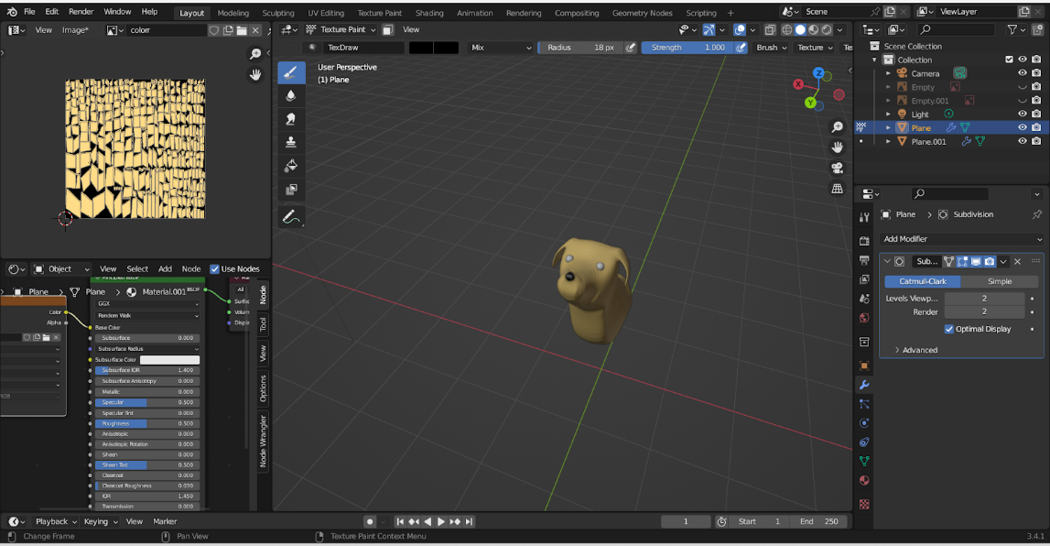

* Được kết quả như sau

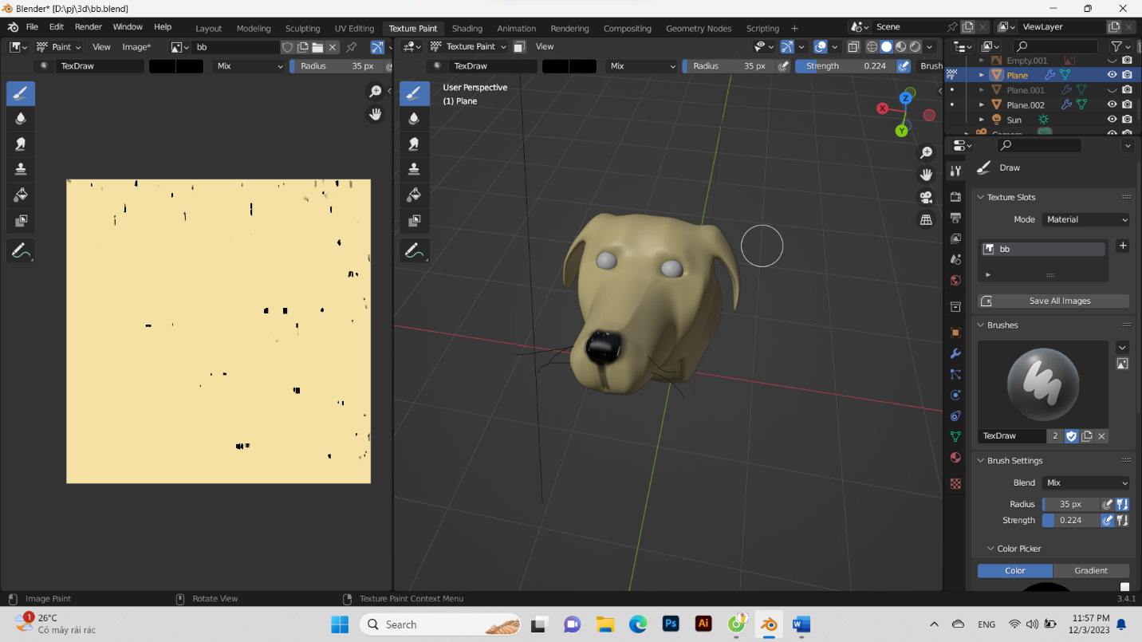

* Tạo mắt bằng plugin Tiny eyes.

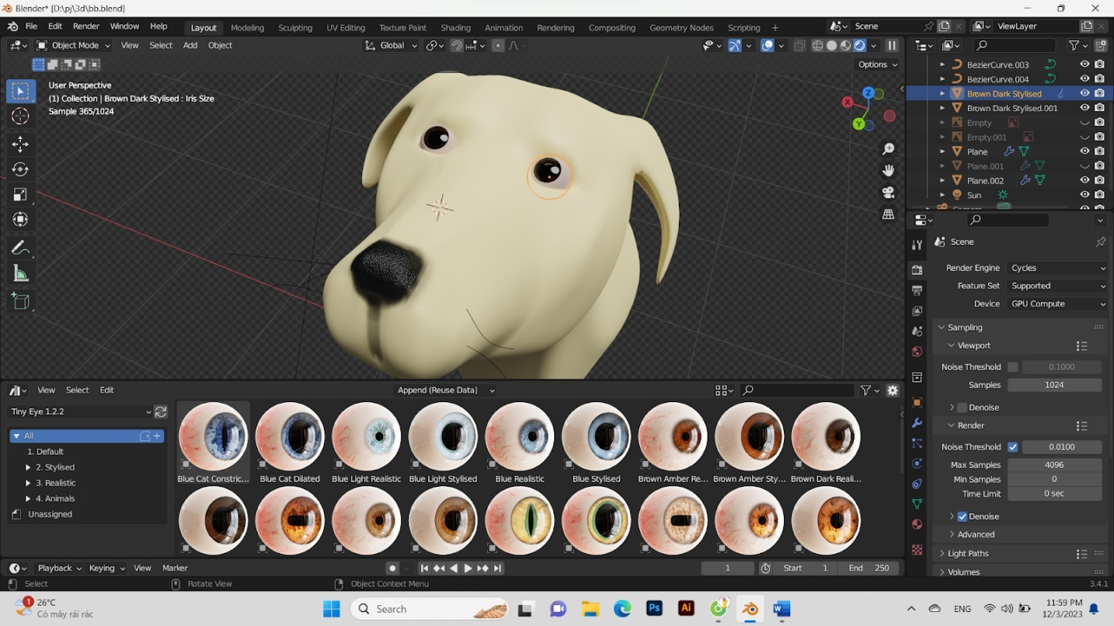

* Chọn vùng mũi, Shift D để nhân đôi ra 1 khối khác sau đó tạo độ sần cho mũi bằng cách thêm noise texture và hiệu ứng bump chỉnh các thông số như hình bên dưới.

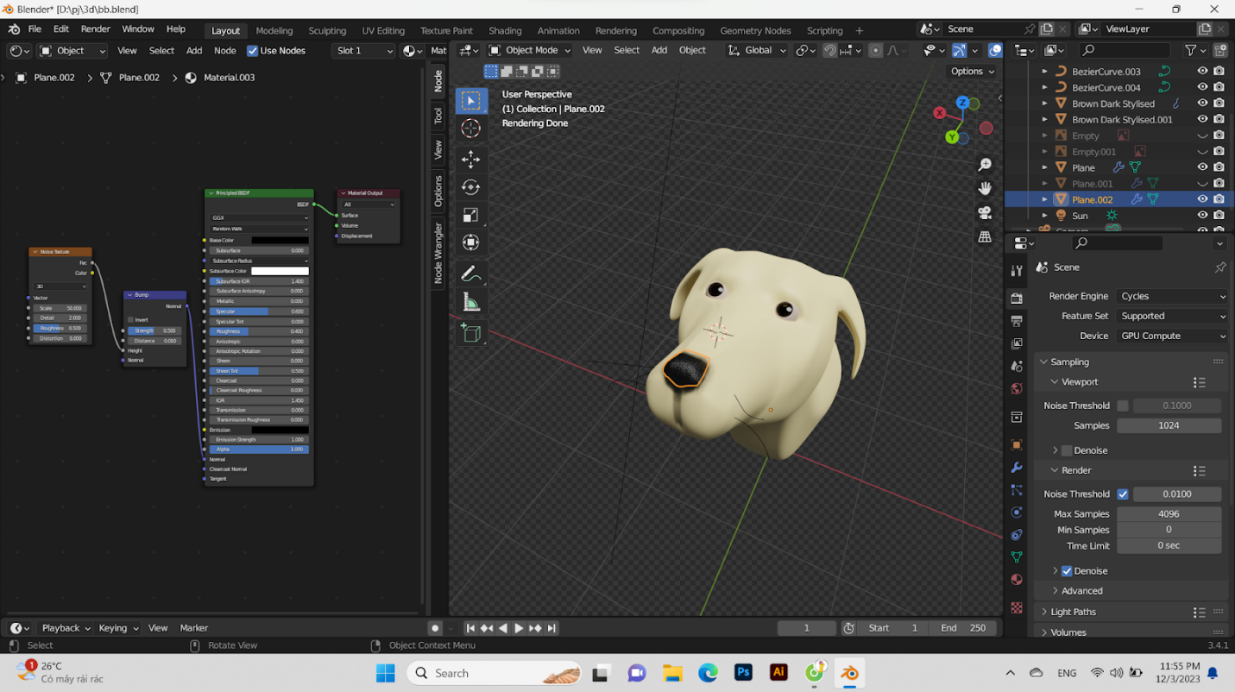

* Tiếp đến ta thêm lông cho chó.

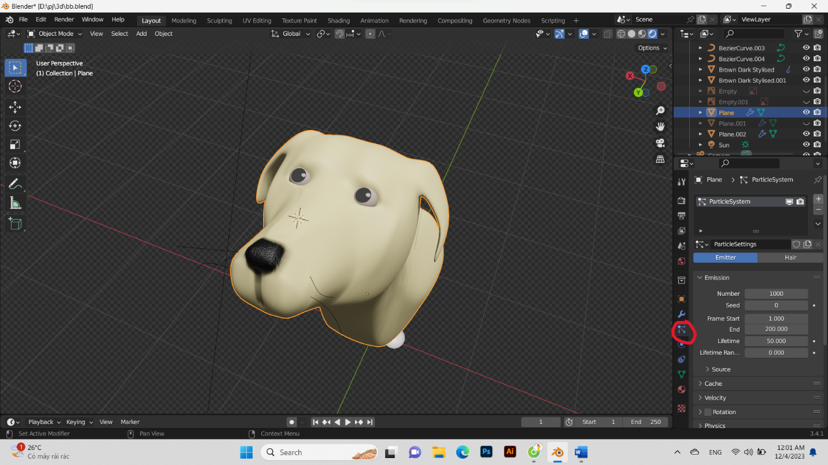

* Chọn thông số như hình bên dưới để tạo độ dày và độ dài cho lông.

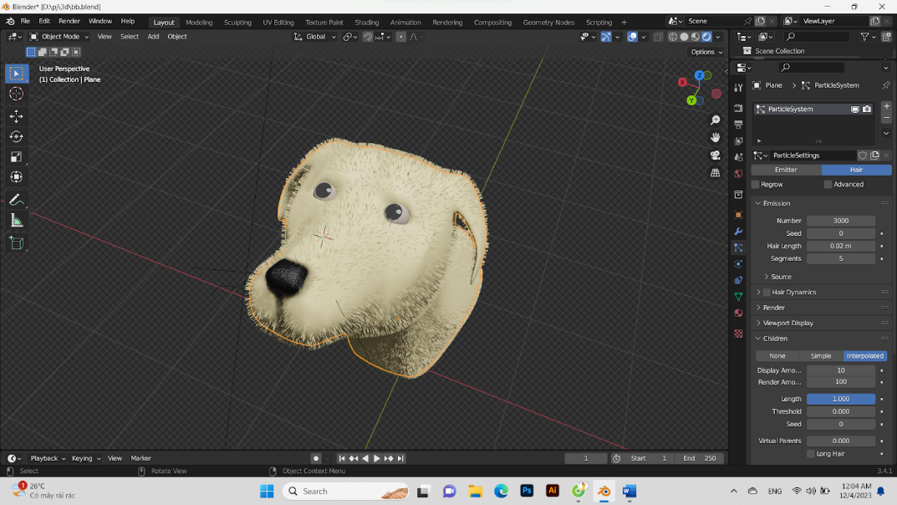

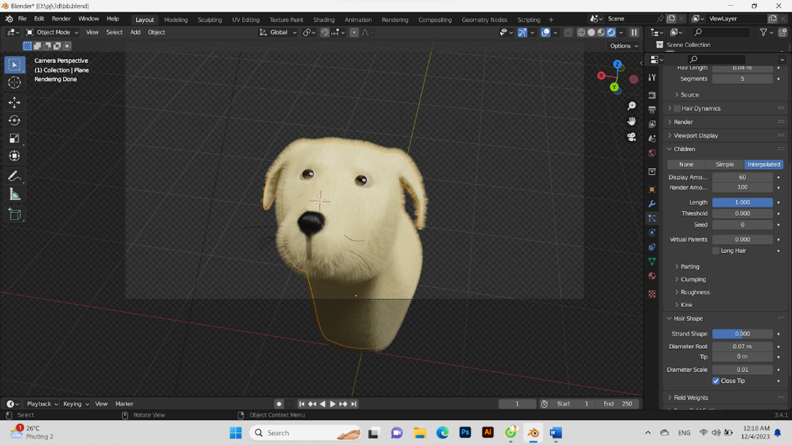

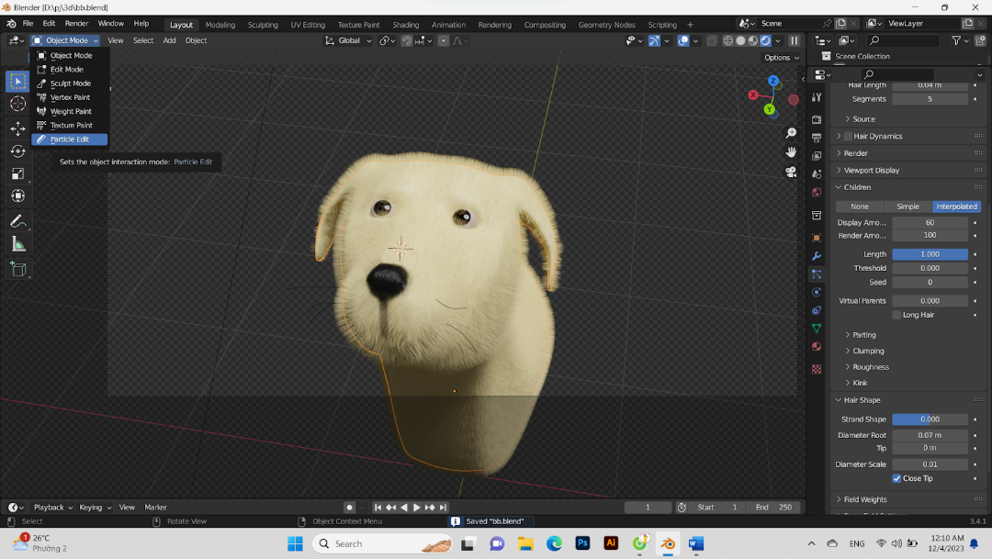

* Chọn chế độ Particle edit để chải lông theo chiều mong muốn.

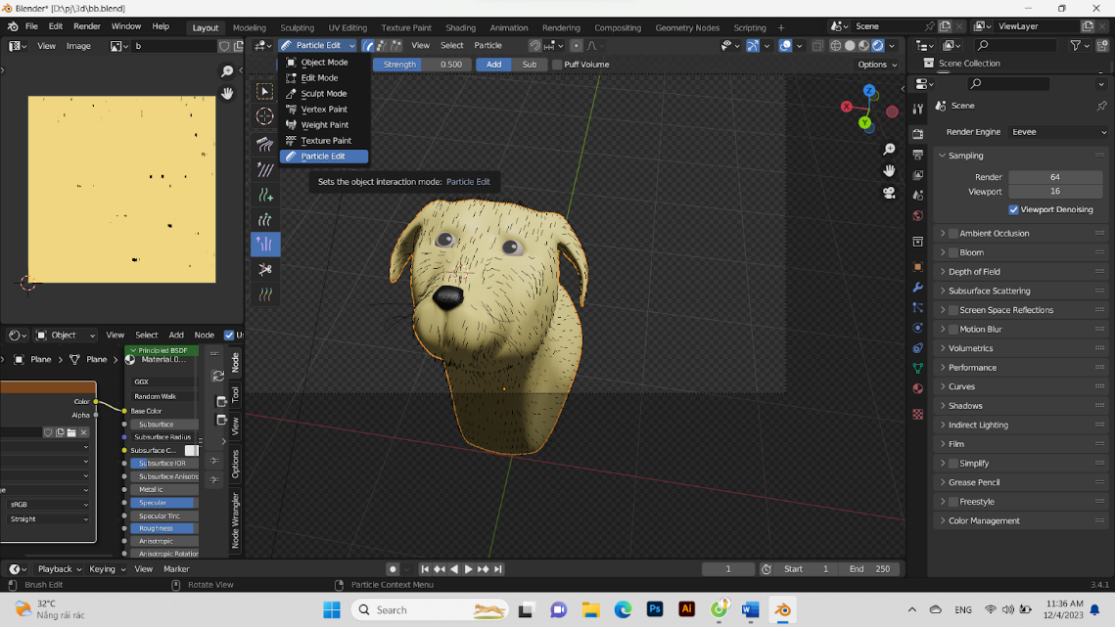

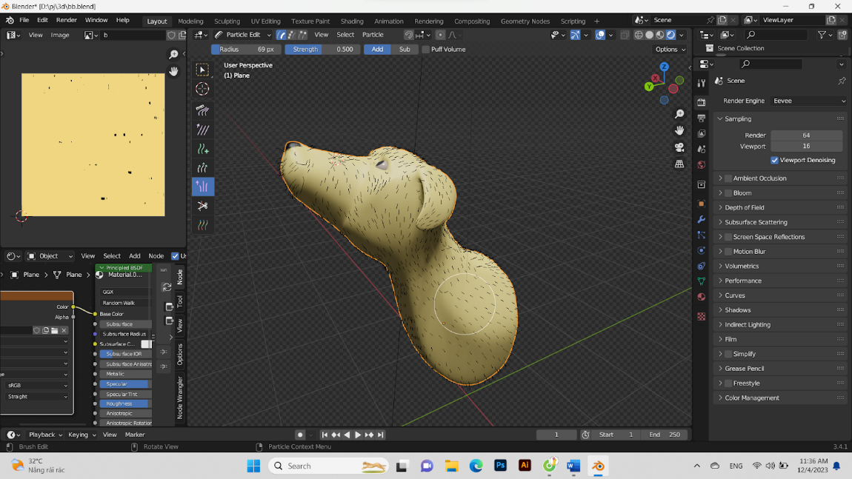

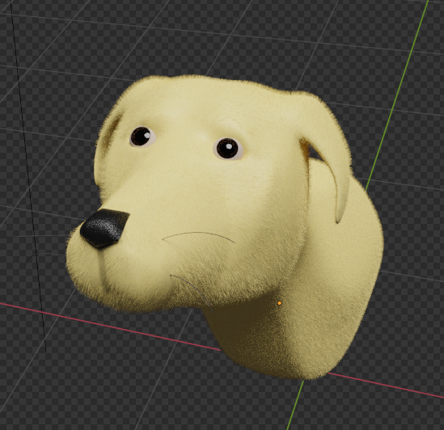

* Ánh sáng: tạo ánh sáng từ mặt trời với 1 góc 30 độ.

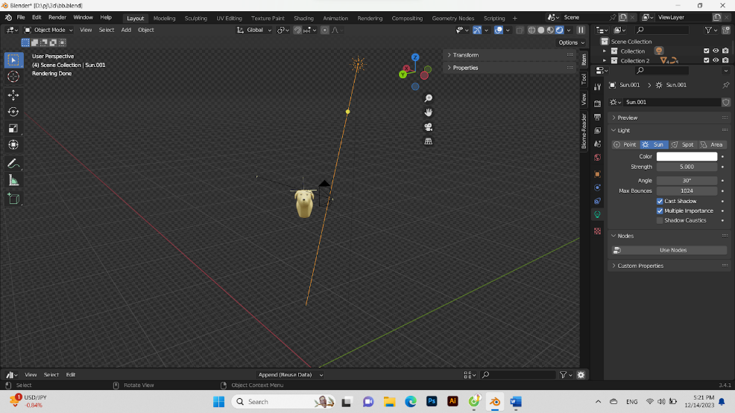

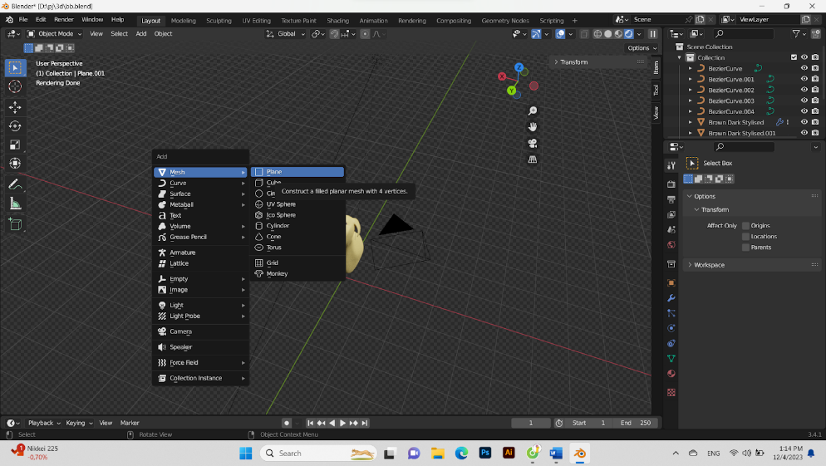

* Tạo mặt phẳng cho chó đứng lên.

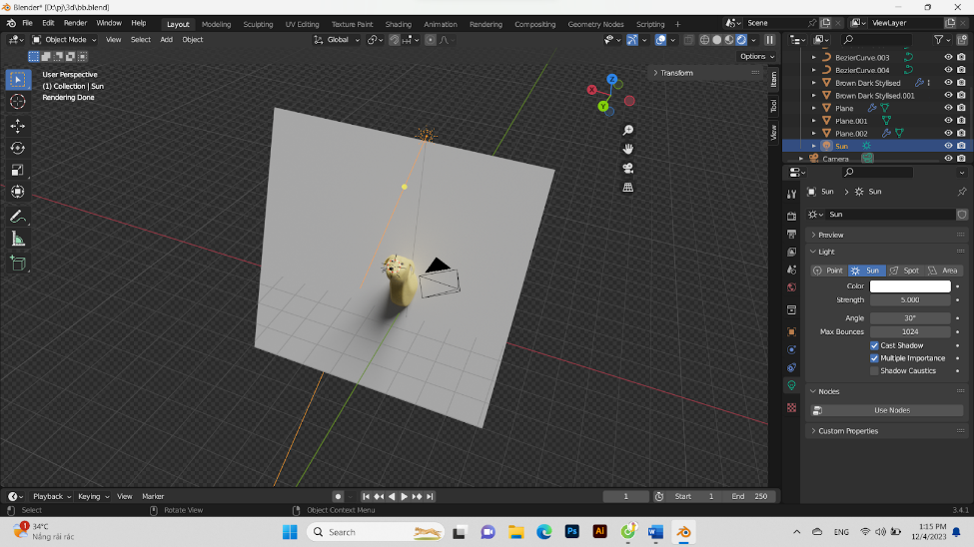

* Thêm Texture vào mặt phẳng.

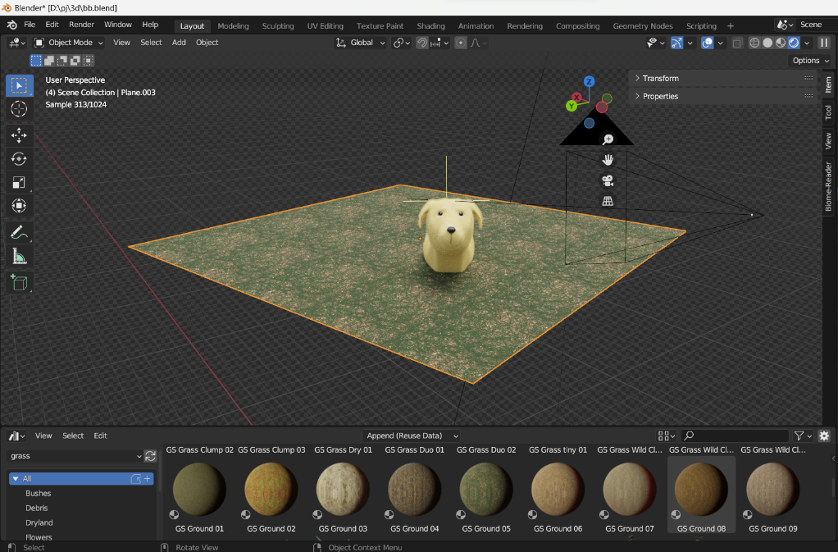

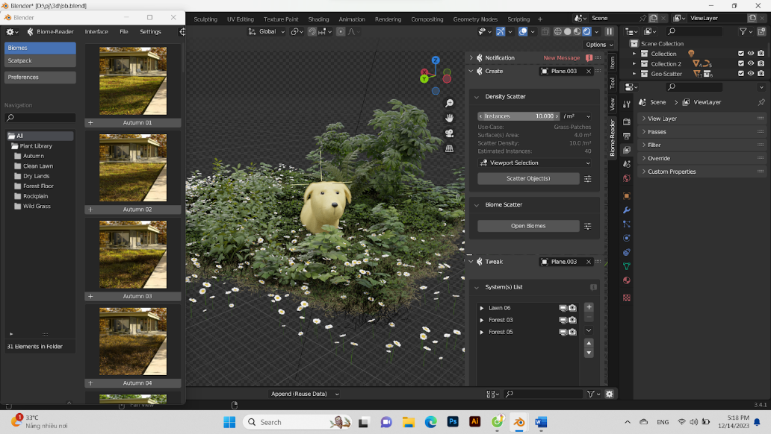

* 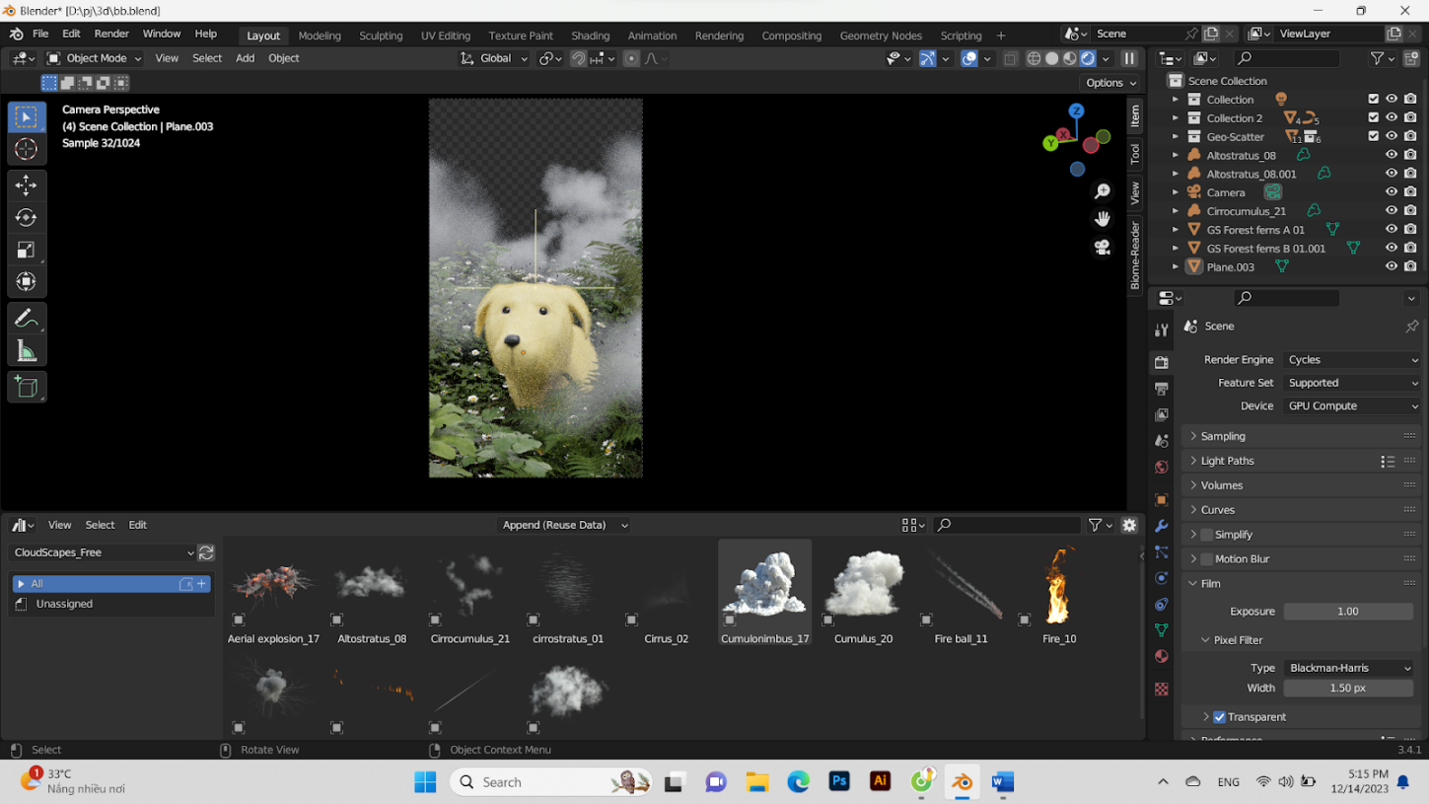Góc nhìn từ Camera.
* Render ( Thiết lập các cài đặt render. Sử dụng chức năng render của Blender để tạo ảnh cuối cùng. Xuất khẩu mô hình nếu cần (ví dụ, dưới dạng file .obj, .fbx)).

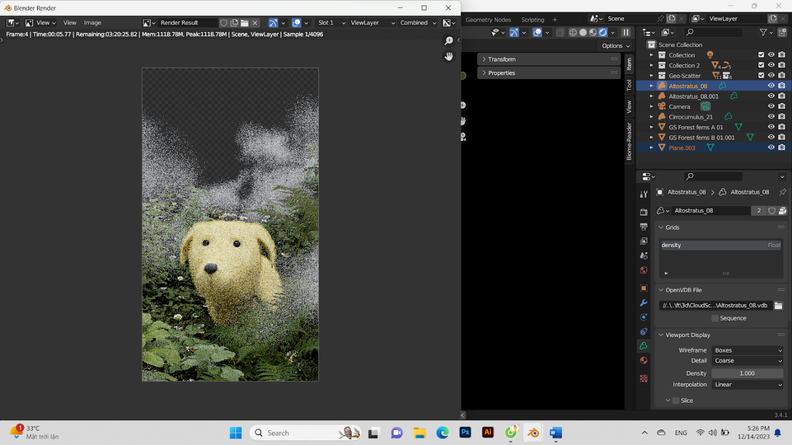

1. **Hiệu chỉnh lần cuối bằng phần mềm Adobe Photoshop và một số phần mềm khác**
2. **PHÂN TÍCH KẾT QUẢ**
3. **Ghi chú**

* Khía Cạnh Khó Khăn:

Tạo texture và vật liệu cho lông chó và các chi tiết khác có thể đòi hỏi kỹ năng trong việc sử dụng công cụ Texture Painting và Shader Editor.

Điều chỉnh ánh sáng và môi trường để tạo ra một không gian hấp dẫn có thể đòi hỏi kiến thức về kỹ thuật ánh sáng và render.

Thiết kế poster sao cho nó thu hút mắt và truyền đạt thông điệp mong muốn cũng là một thách thức, đặc biệt nếu bạn không có kinh nghiệm trong lĩnh vực này.

Sử dụng hiệu ứng chế độ xem và render để tạo ra hình ảnh cuối cùng có thể đòi hỏi hiểu biết vững về các cài đặt render và compositing.

* Mẹo để Giảm Khó Khăn:

Sử dụng tài nguyên trực tuyến như video hướng dẫn, mẫu mô hình, và texture để giúp quá trình học tập của bạn.

Sử dụng công cụ ngoại vi như Photoshop hoặc GIMP để tối ưu hóa và chỉnh sửa hình ảnh, giúp tăng chất lượng của poster.

Chia công việc thành các bước nhỏ hơn để dễ quản lý hơn, ví dụ: tạo mô hình, texturing, ánh sáng, và render.

Tham gia cộng đồng Blender để có sự hỗ trợ từ người dùng khác và chia sẻ kinh nghiệm.

Làm việc thường xuyên để cải thiện kỹ năng và cảm giác trong việc sử dụng Blender.

1. **Phân tích kết quả**